dee mee

Laporan Akhir Praktiku SO

Dimas Kurniawan S L200170032

BAB 2

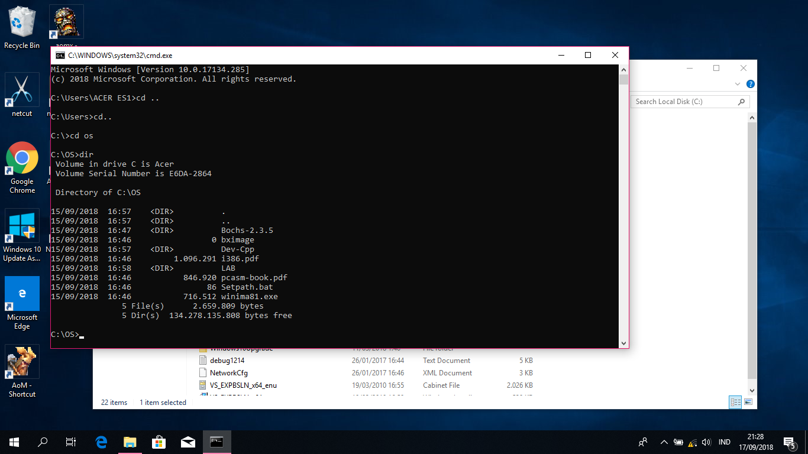

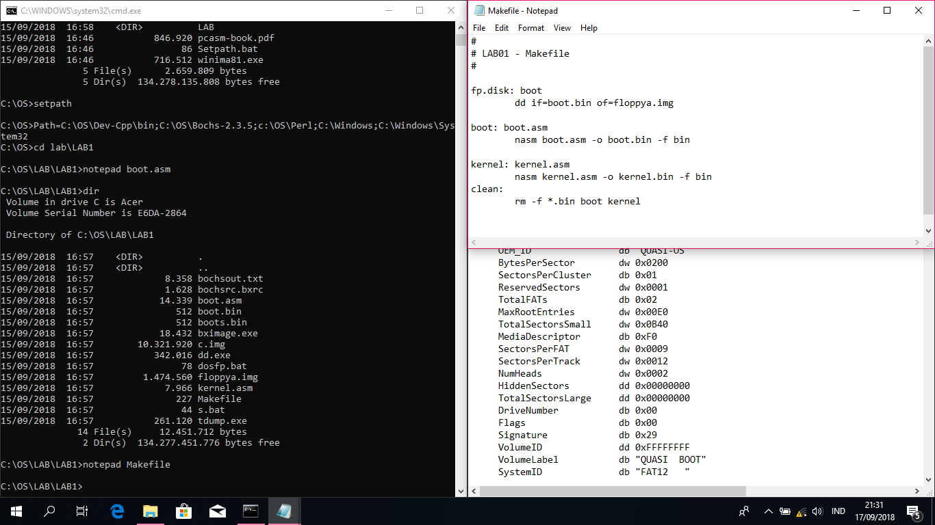

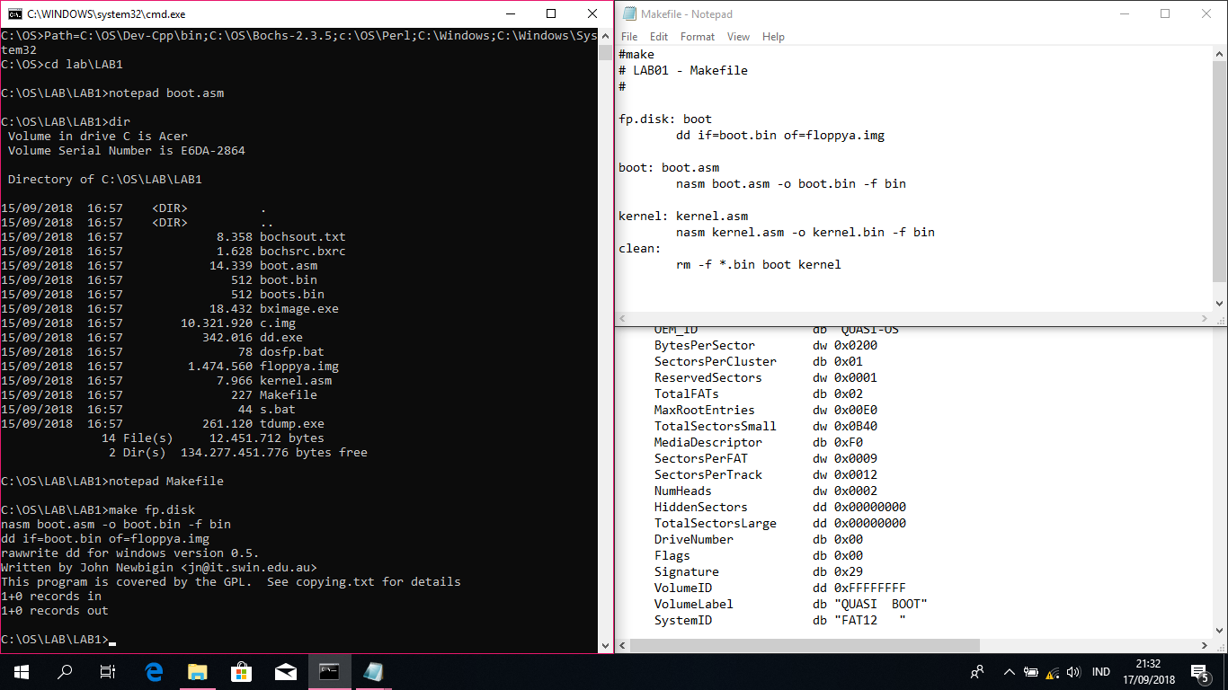

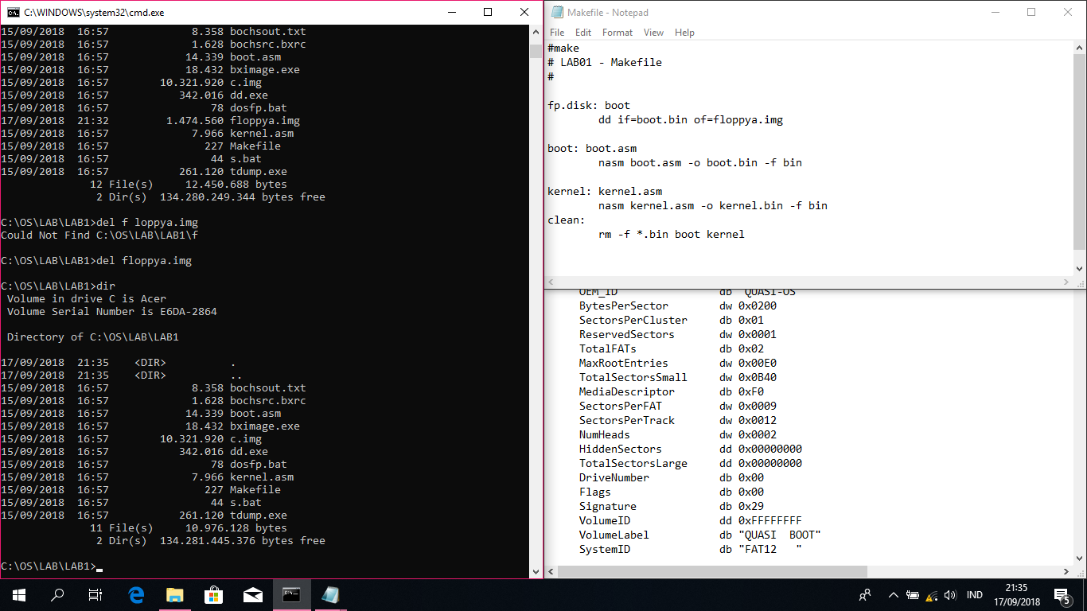

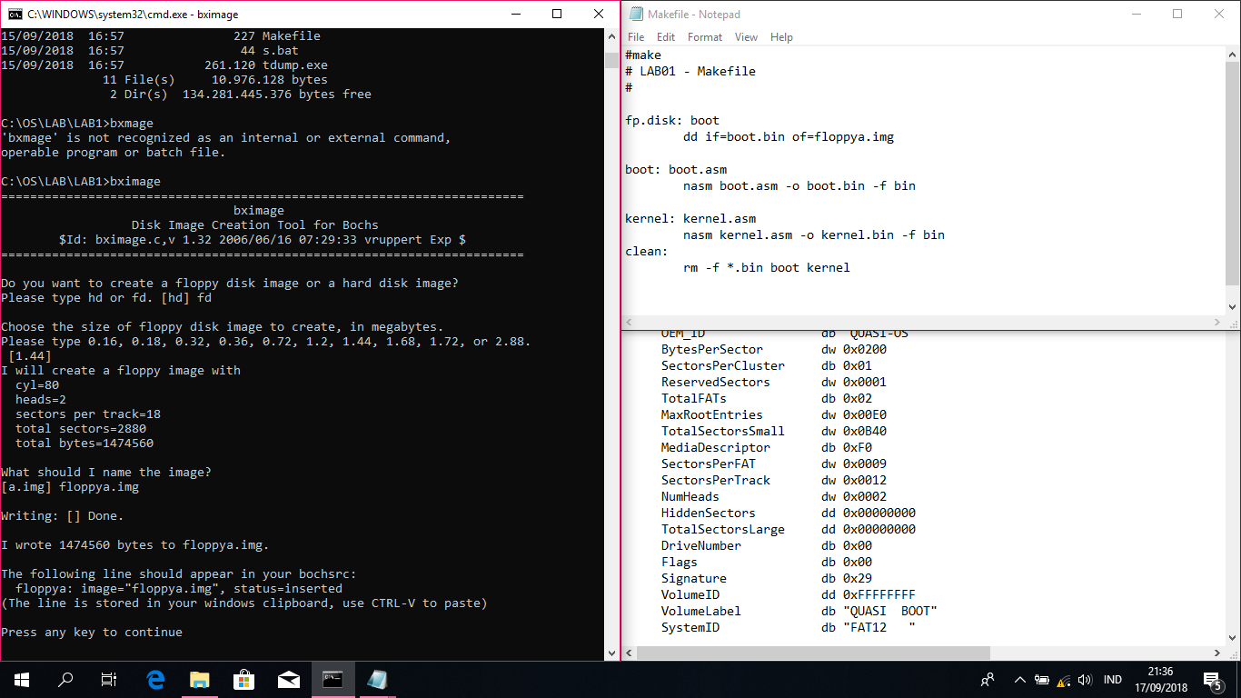

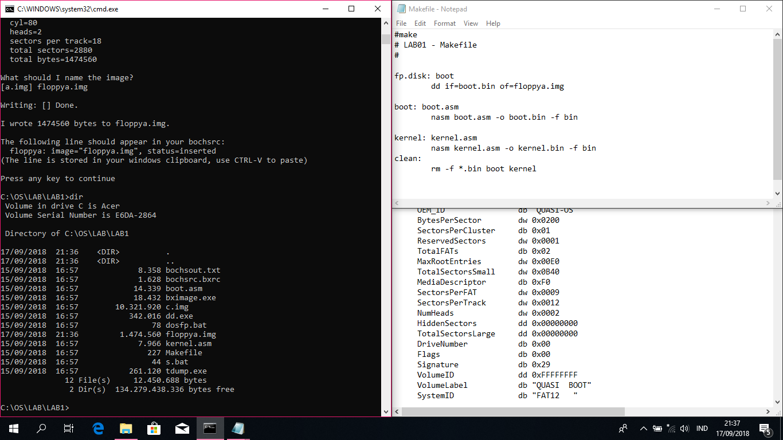

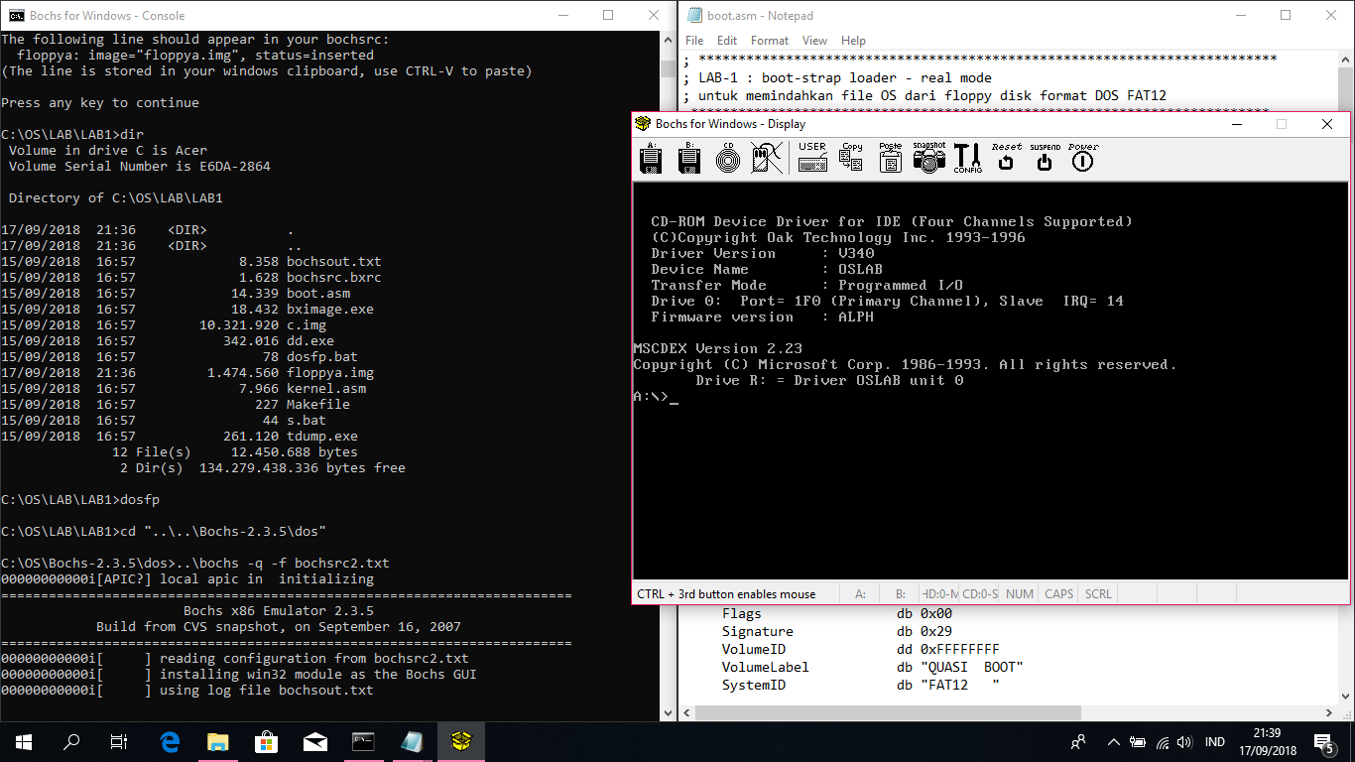

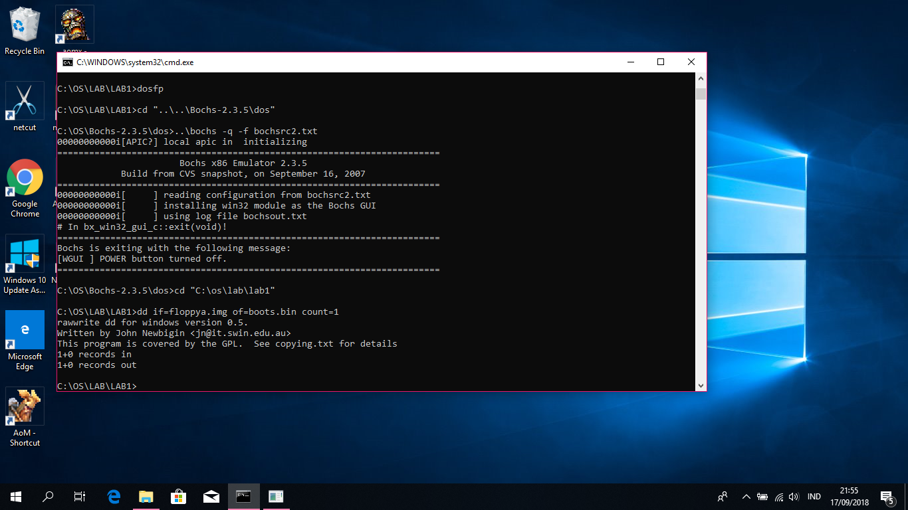

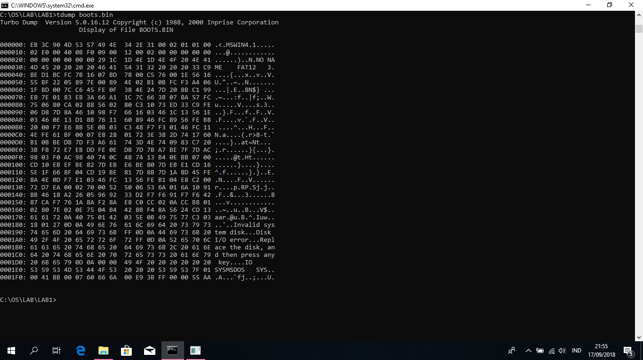

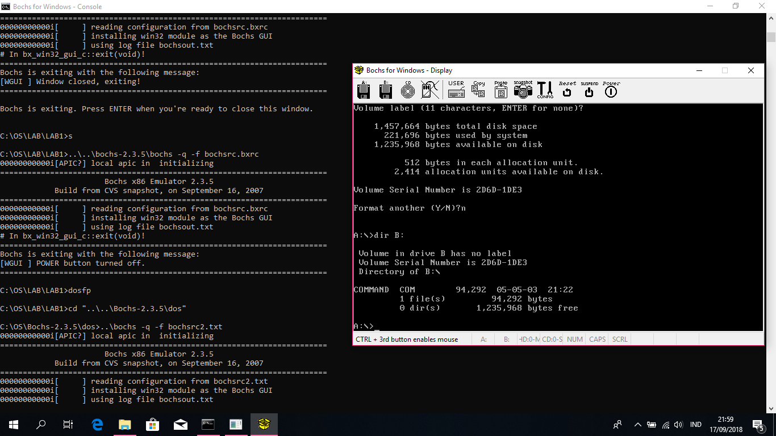

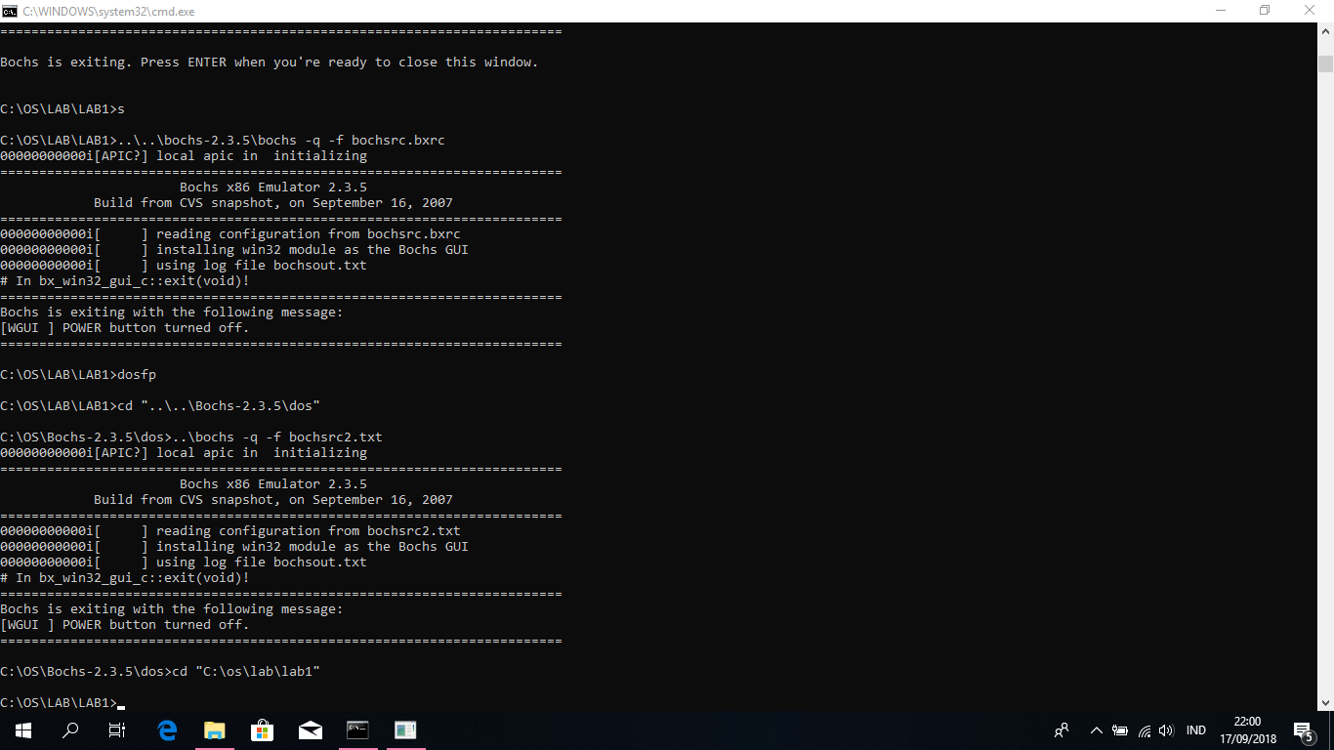

1.

Blok Memori                 AlokasiPemakaian

F 0 0 0 0     ROM BIOS, Diagnostic, BASIC

E 0 0 0 0    ROM program

D 0 0 0 0    ROM program

C 0 0 0 0    Perluasan BIOS untukhardisk XT

B 0 0 0 0    Monokrom Monitor

A 0 0 0 0    Monitor EGA, VGS, dll

9 0 0 0 0     Daerah kerjapemakai s/d 640 KB

8 0 0 0 0     Daerah kerjapemakai s/d 576 KB

7 0 0 0 0     Daerah kerjapemakai s/d 512 KB

6 0 0 0 0     Daerah kerjapemakai s/d 448 KB

5 0 0 0 0     Daerah kerjapemakai s/d 384 KB

4 0 0 0 0     Daerah kerjapemakai s/d 320 KB

3 0 0 0 0     Daerah kerjapemakai s/d 256 KB

2 0 0 0 0     Daerah kerjapemakai s/d 192 KB

1 0 0 0 0     Daerah kerjapemakai s/d 128 KB

0 0 0 0 0     Daerah kerjapemakai s/d   64 KB

2.

1. Real-Mode

Real-Mode adalah sebuah modus di mana prosesor Intel x86 berjalan seolah-olah dirinya adalah sebuah prosesor Intel 8085 atau Intel 8088, meski ia merupakan prosesor Intel 80286 atau lebih tinggi. Karenanya, modus ini juga disebut sebagai modus 8086 (8086 Mode). Dalam modus ini, prosesor hanya dapat mengeksekusi instruksi 16-bit saja dengan menggunakan register internal yang berukuran 16-bit, serta hanya dapat mengakses hanya 1024 KB dari memori karena hanya menggunakan 20-bit jalur bus alamat. Semua program DOS berjalan pada modus ini.

Prosesor yang dirilis setelah 8085, semacam Intel 80286 juga dapat menjalankan instruksi 16-bit, tapi jauh lebih cepat dibandingkan 8085. Dengan kata lain, Intel 80286 benar-benar kompatibel dengan prosesor Intel 8086 yang didesain sebelumnya. Sehingga prosesor Intel 80286 pun dapat menjalankan program-program 16-bit yang didesain untuk 8085 (IBM PC), dengan tentunya kecepatan yang jauh lebih tinggi.

Dalam Real-mode, tidak ada proteksi ruang alamat memori, sehingga tidak dapat melakukan multi-tasking. Inilah sebabnya, mengapa program-program DOS bersifat single-tasking. Jika dalam modus real terdapat multi-tasking, maka kemungkinan besar antara dua program yang sedang berjalan, terjadi tabrakan (crash) antara satu dengan lainnya.

2. Protected Mode

Modus terproteksi (protected mode) adalah sebuah modus di mana terdapat proteksi ruang alamat memori yang ditawarkan oleh mikroprosesor untuk digunakan oleh sistem operasi. Modus ini datang dengan mikroprosesor Intel 80286 atau yang lebih tinggi. Karena memiliki proteksi ruang alamat memori, maka dalam modus ini sistem operasi dapat melakukan multitasking.

Prosesor Intel 80286 memang dilengkapi kemampuan masuk ke dalam modus terproteksi, tapi tidak dapat keluar dari modus tersebut tanpa harus mengalami reset (warm boot atau cold boot). Kesalahan ini telah diperbaiki oleh Intel dengan merilis prosesor Intel 80386 yang dapat masuk ke dalam modus terproteksi dan keluar darinya tanpa harus melakukan reset. Inilah sebabnya mengapa Windows 95/Windows 98 dilengkapi dengan modus Restart in MS-DOS Mode, meski sebenarnya sistem operasi tersebut merupakan sistem operasi yang berjalan dalam modus terproteksi.

BAB 3

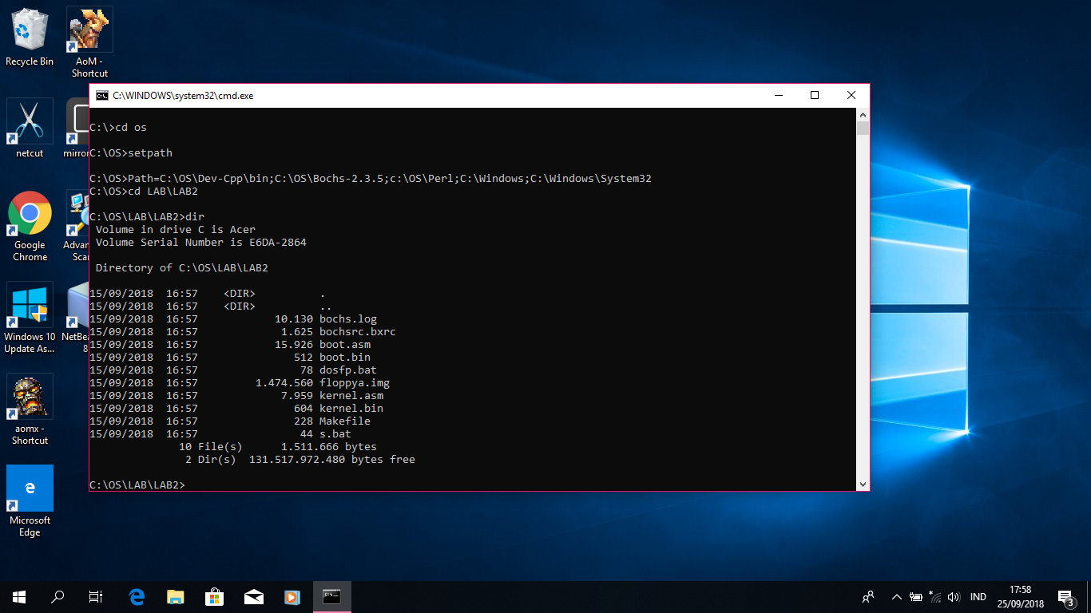

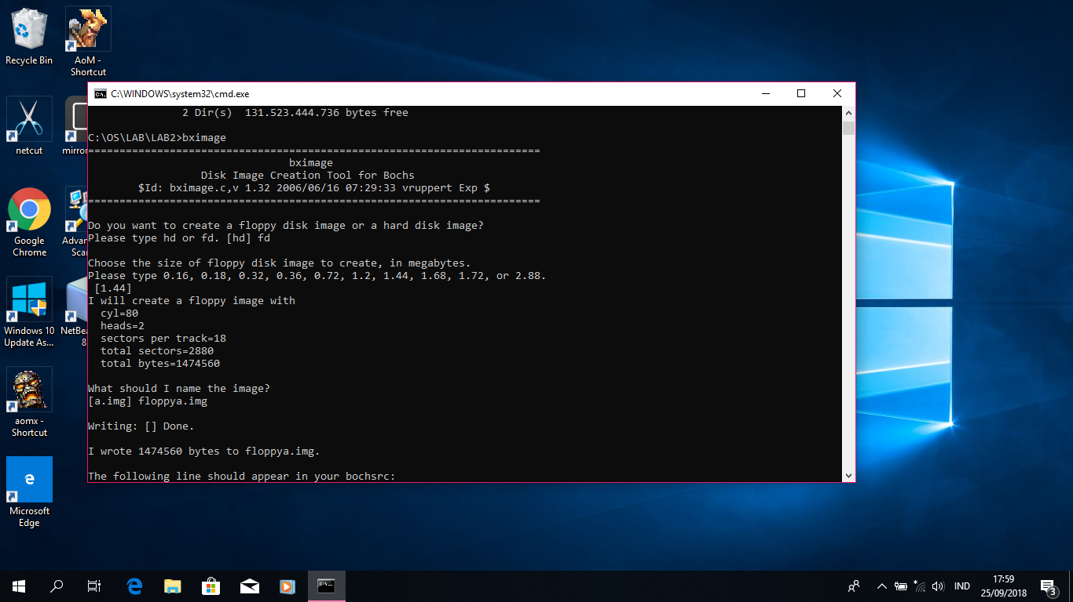

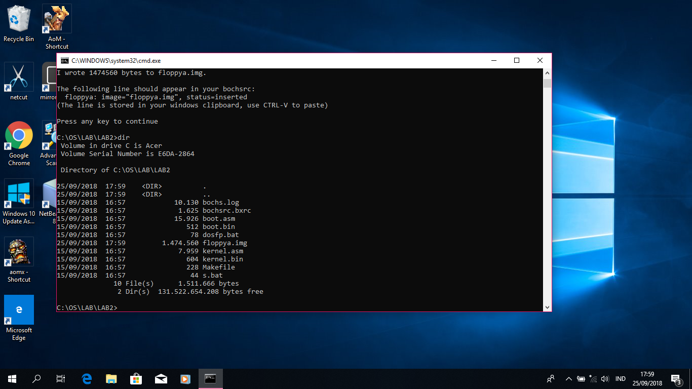

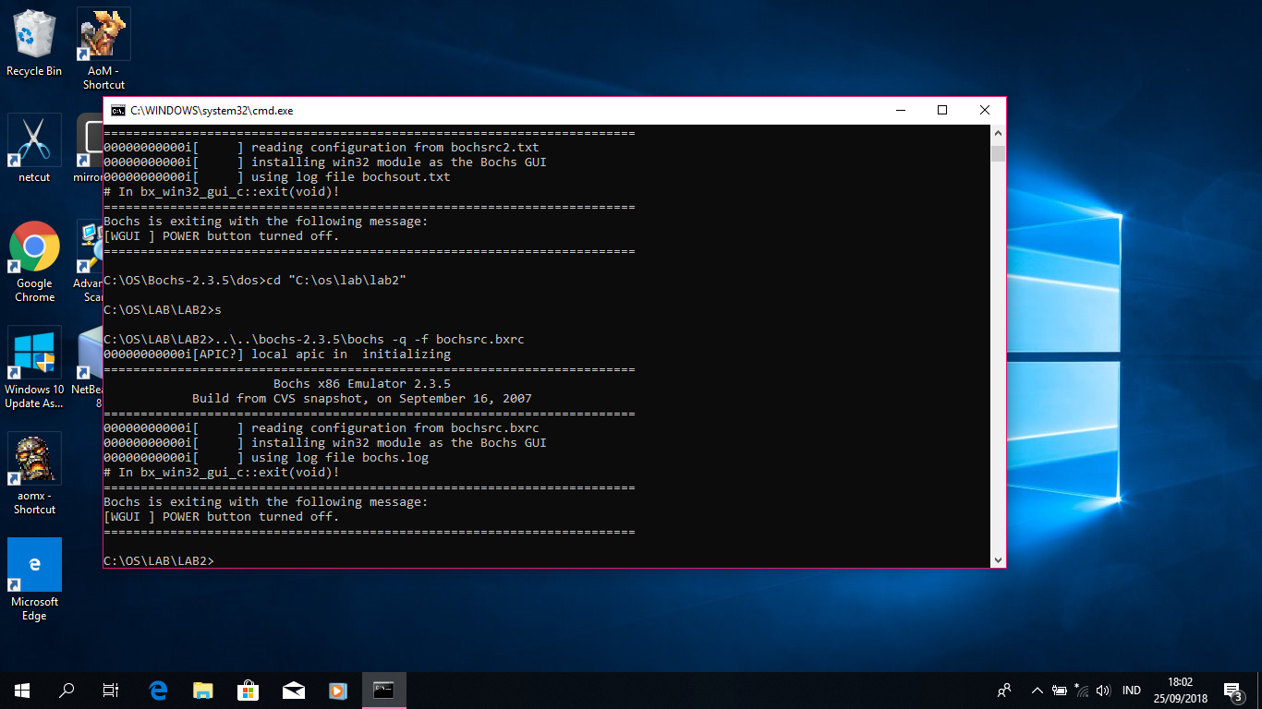

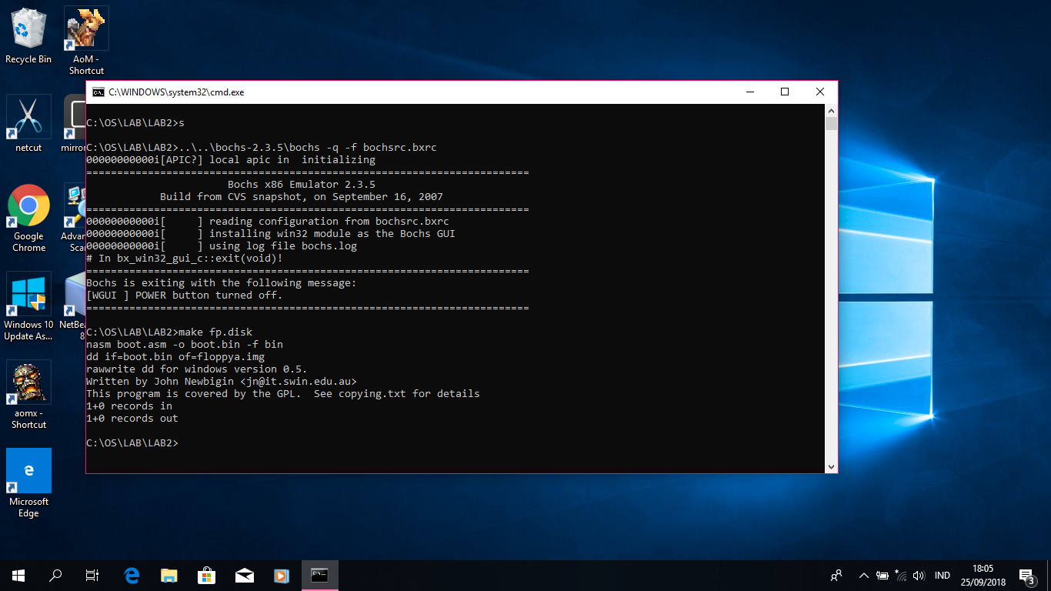

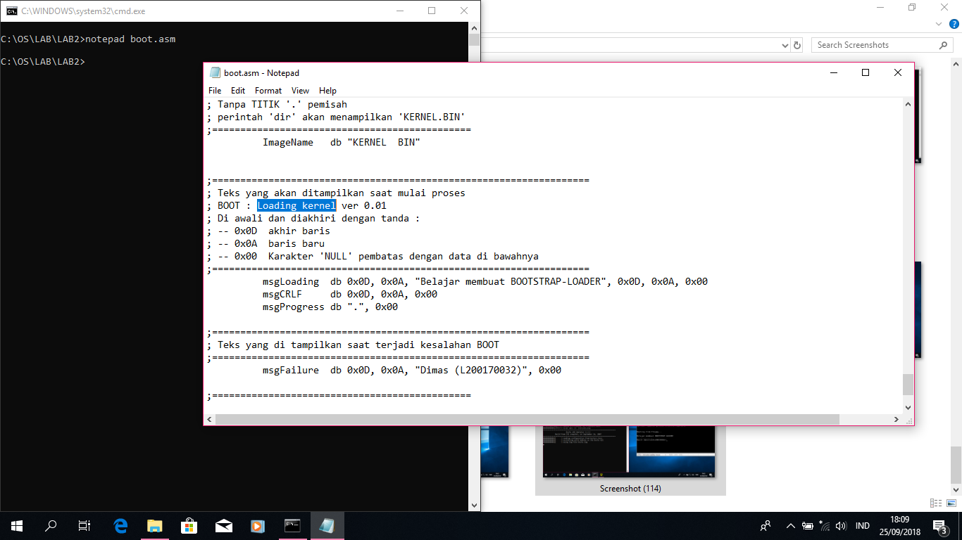

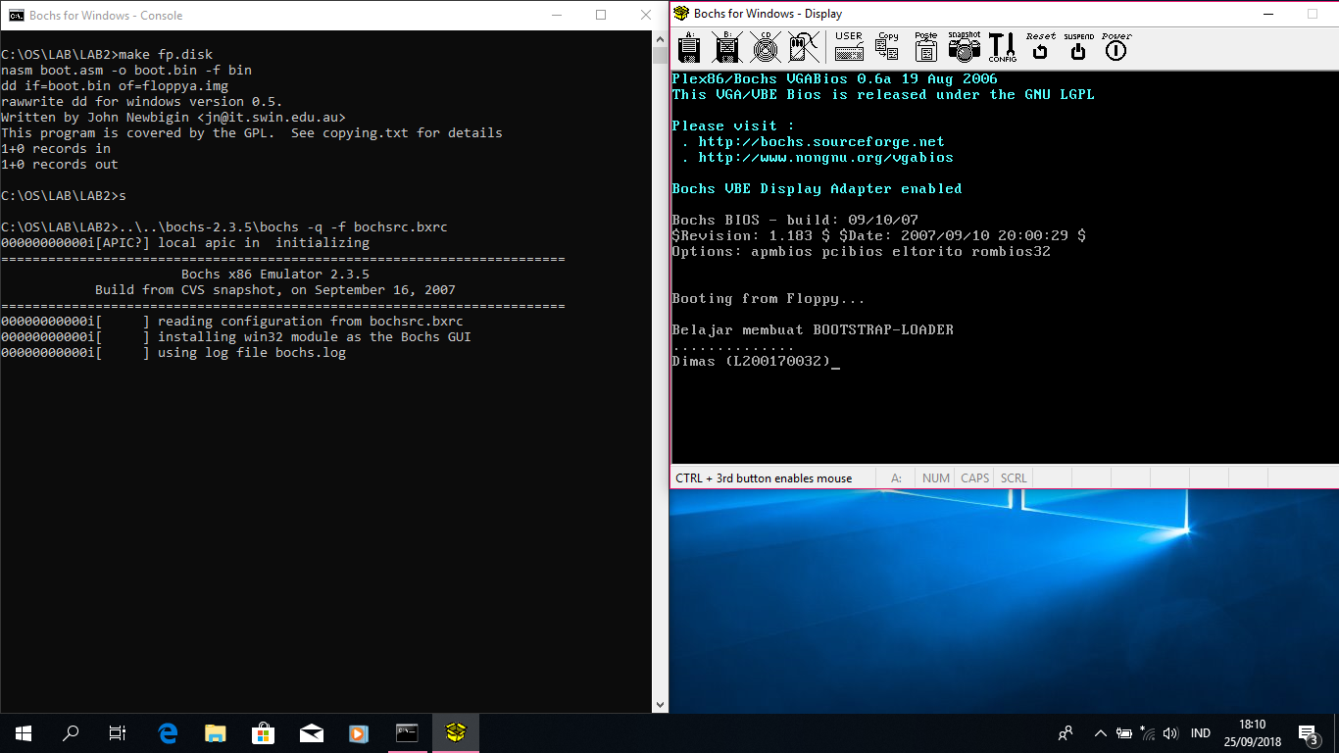

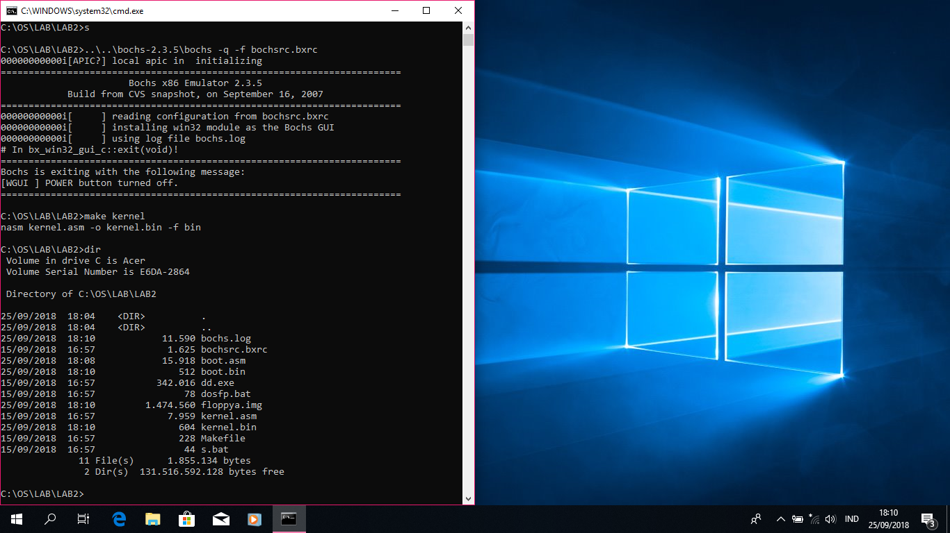

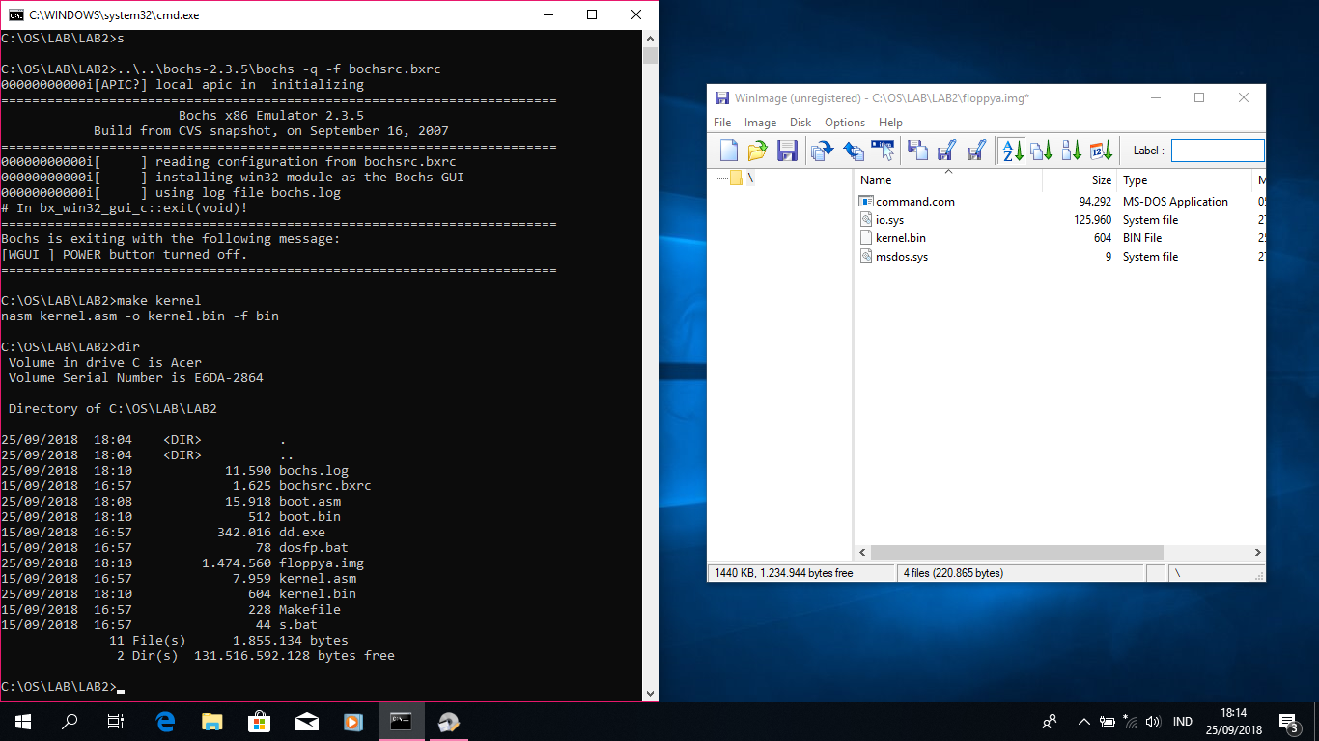

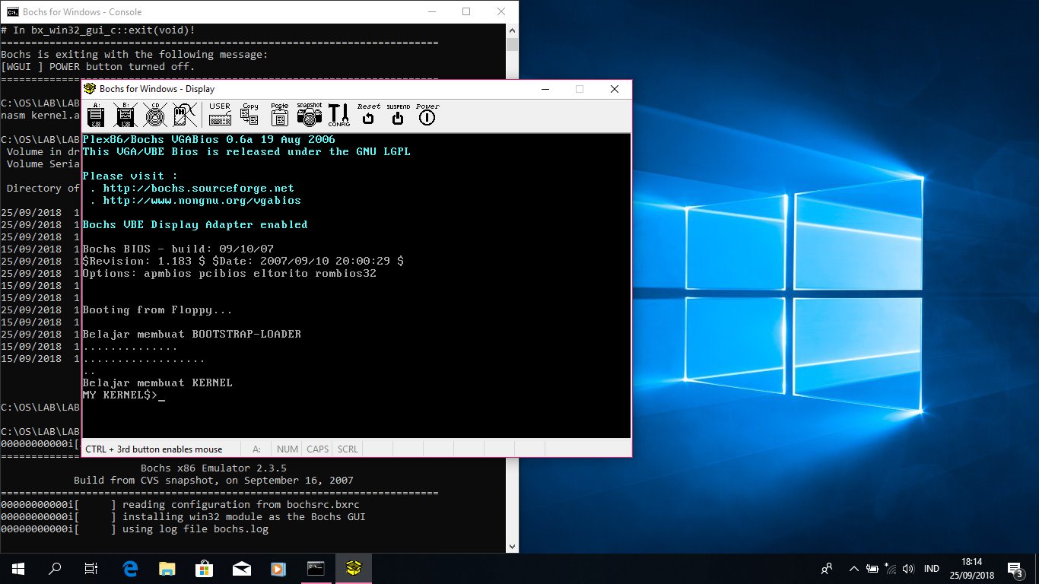

BAB 4

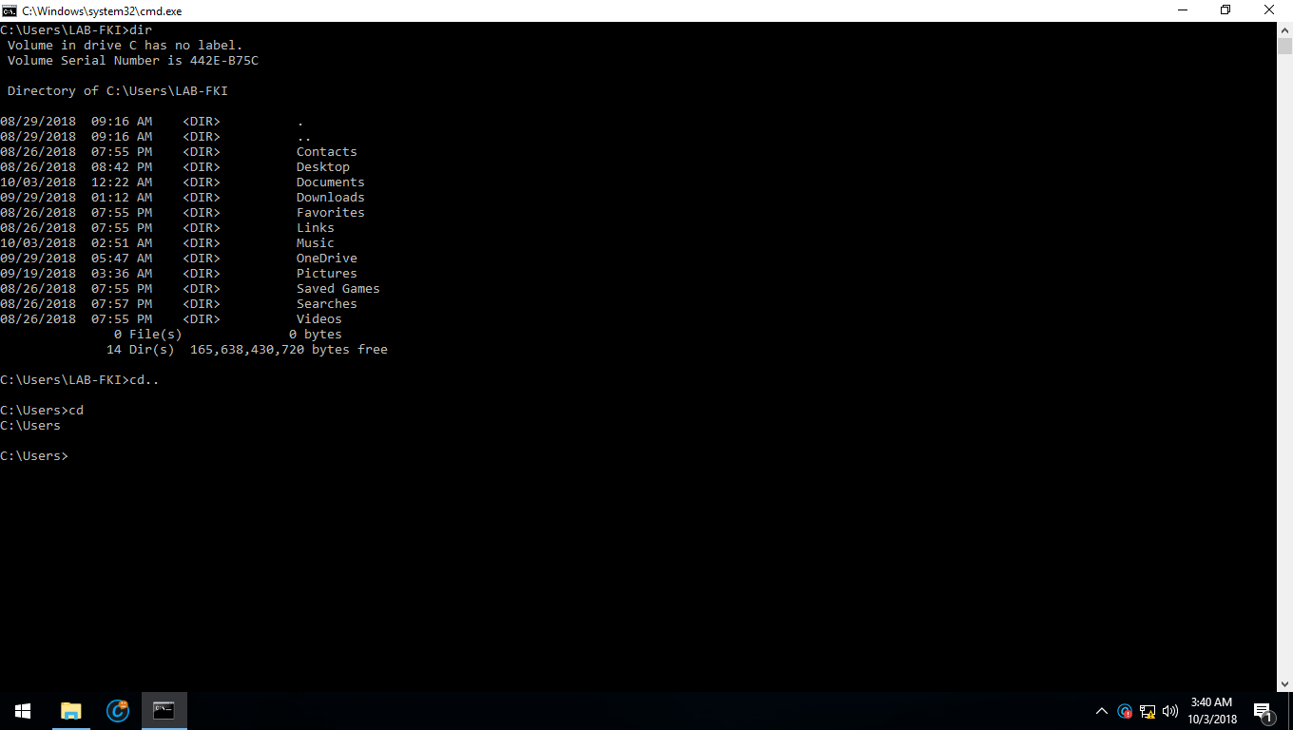

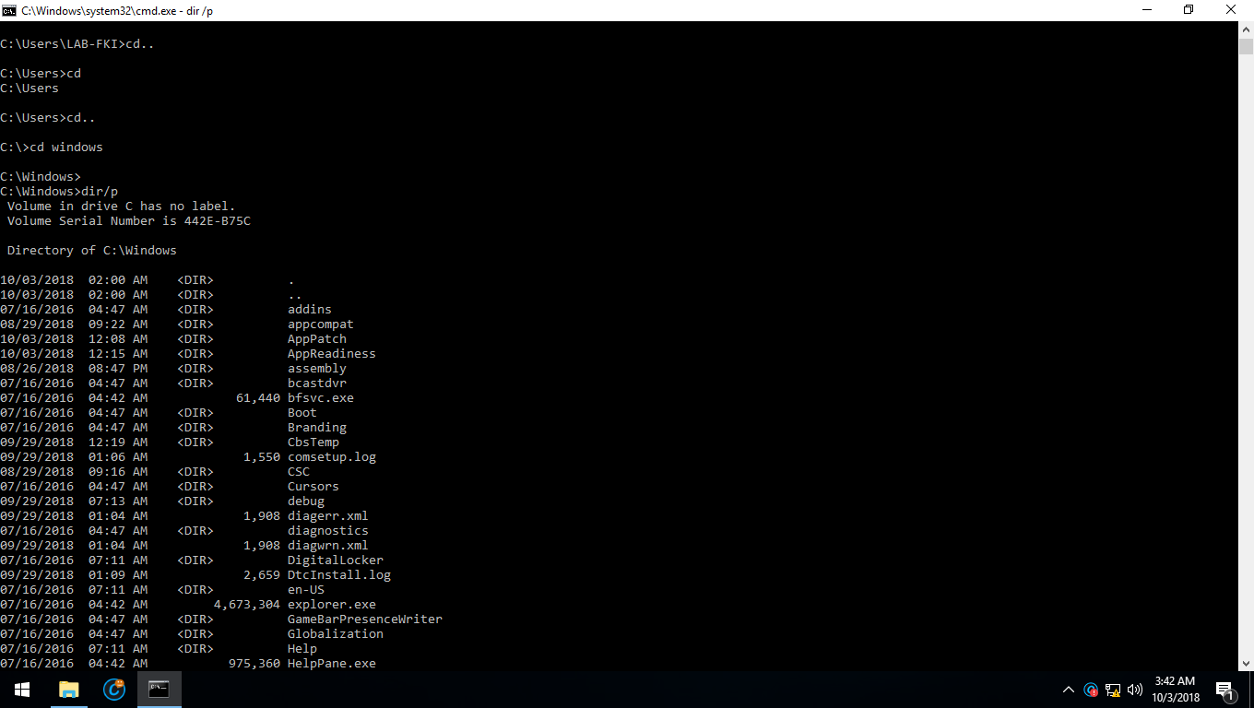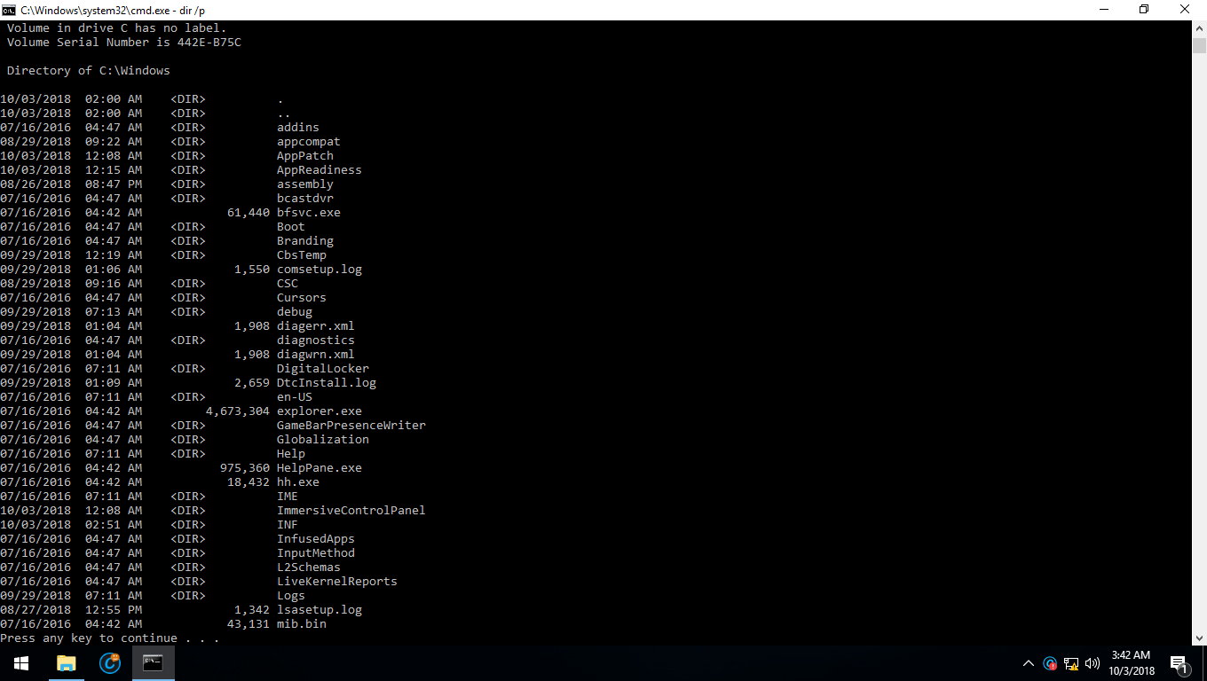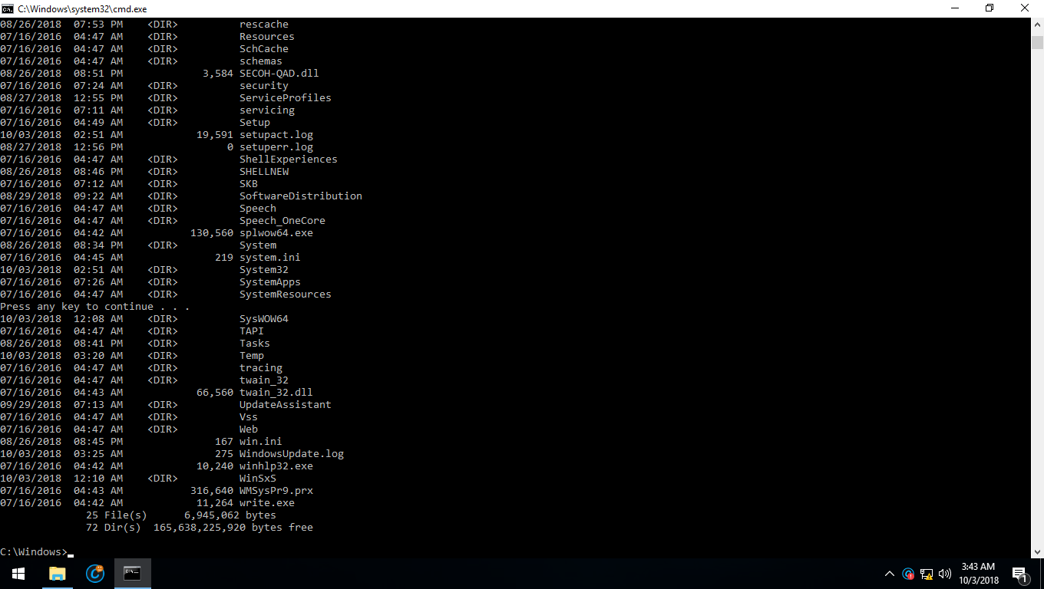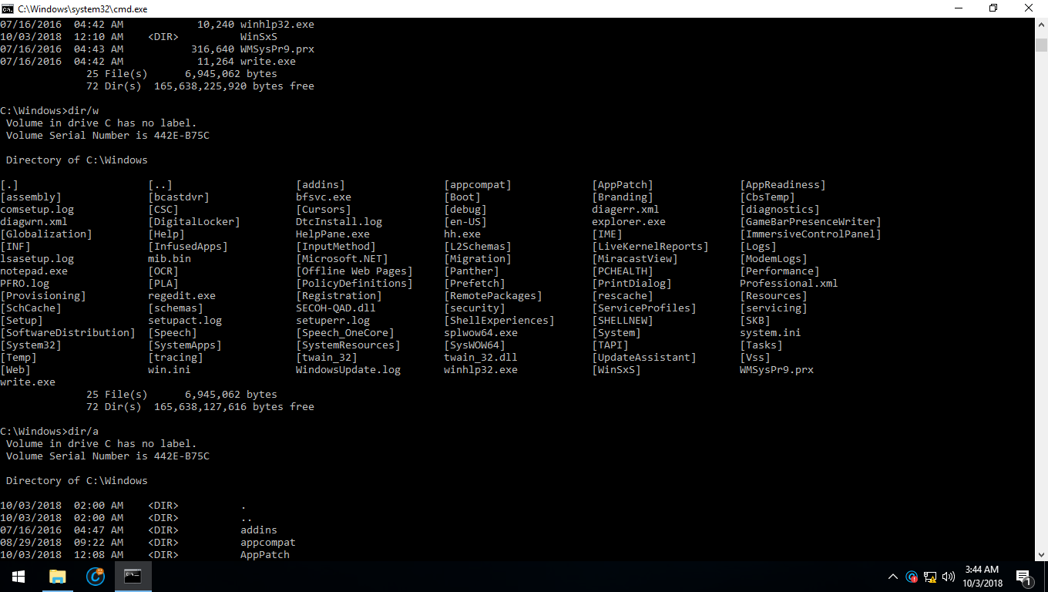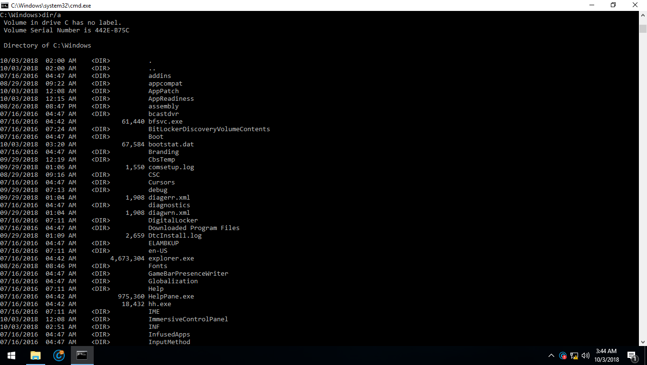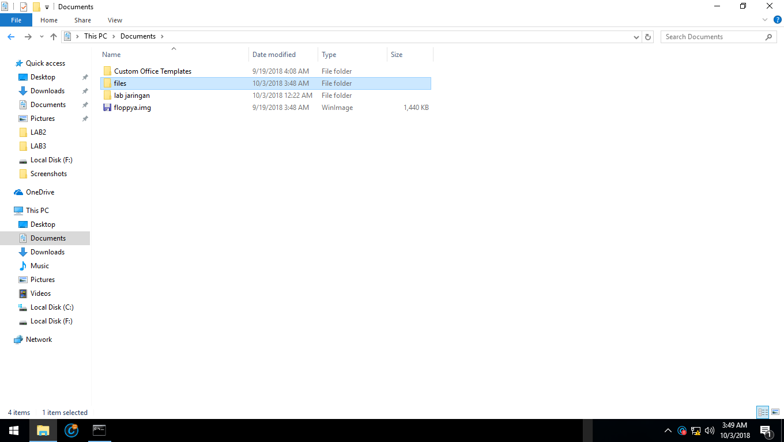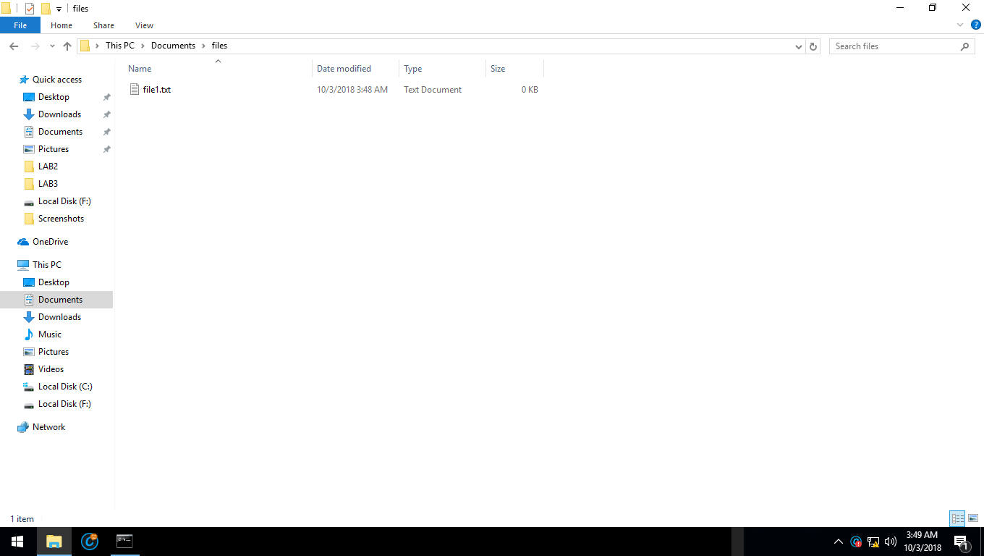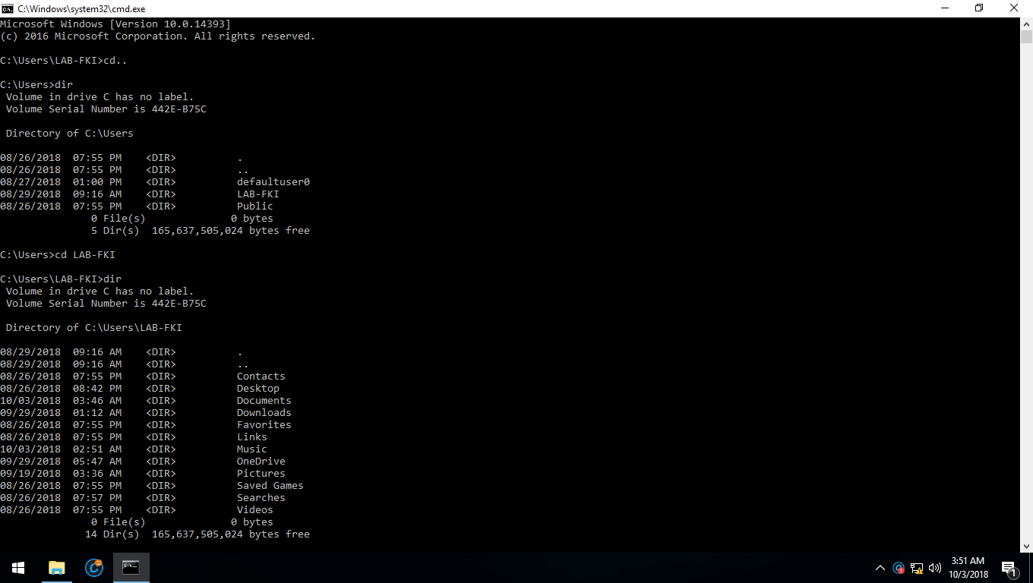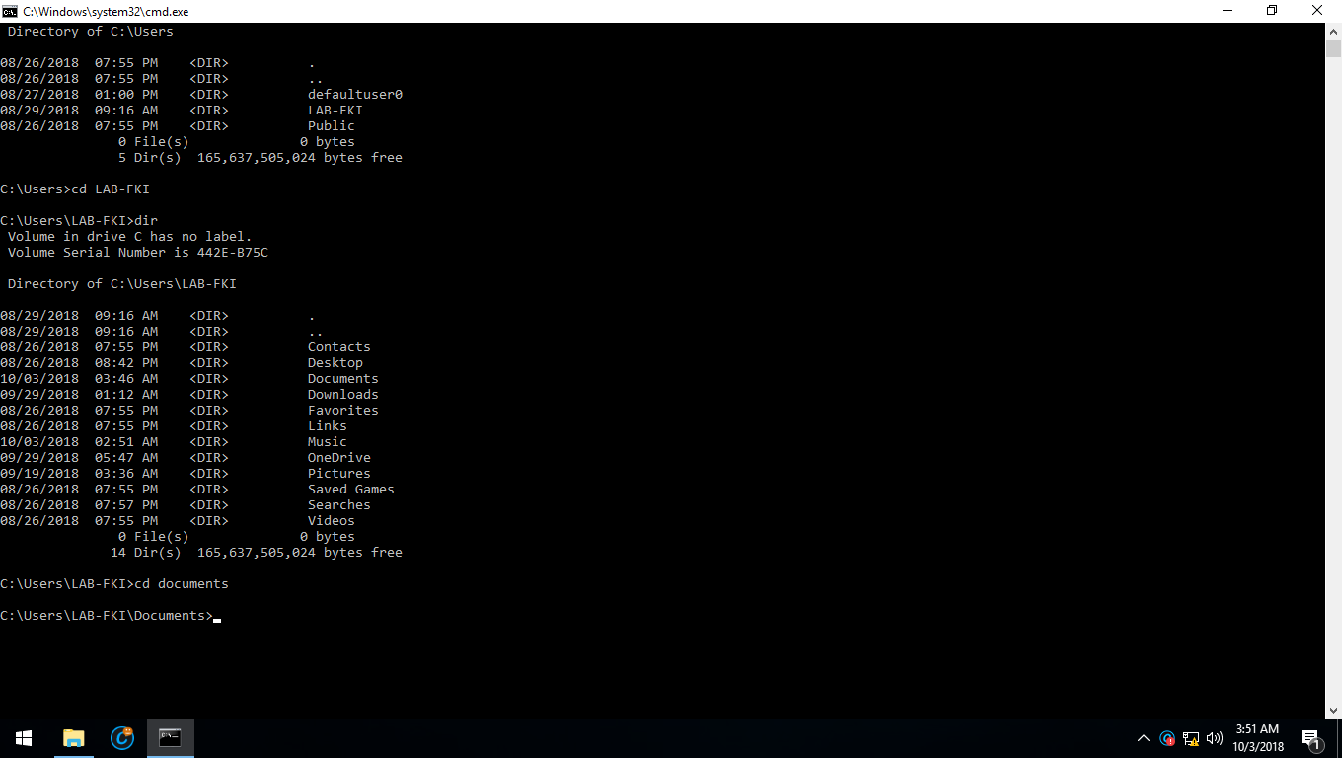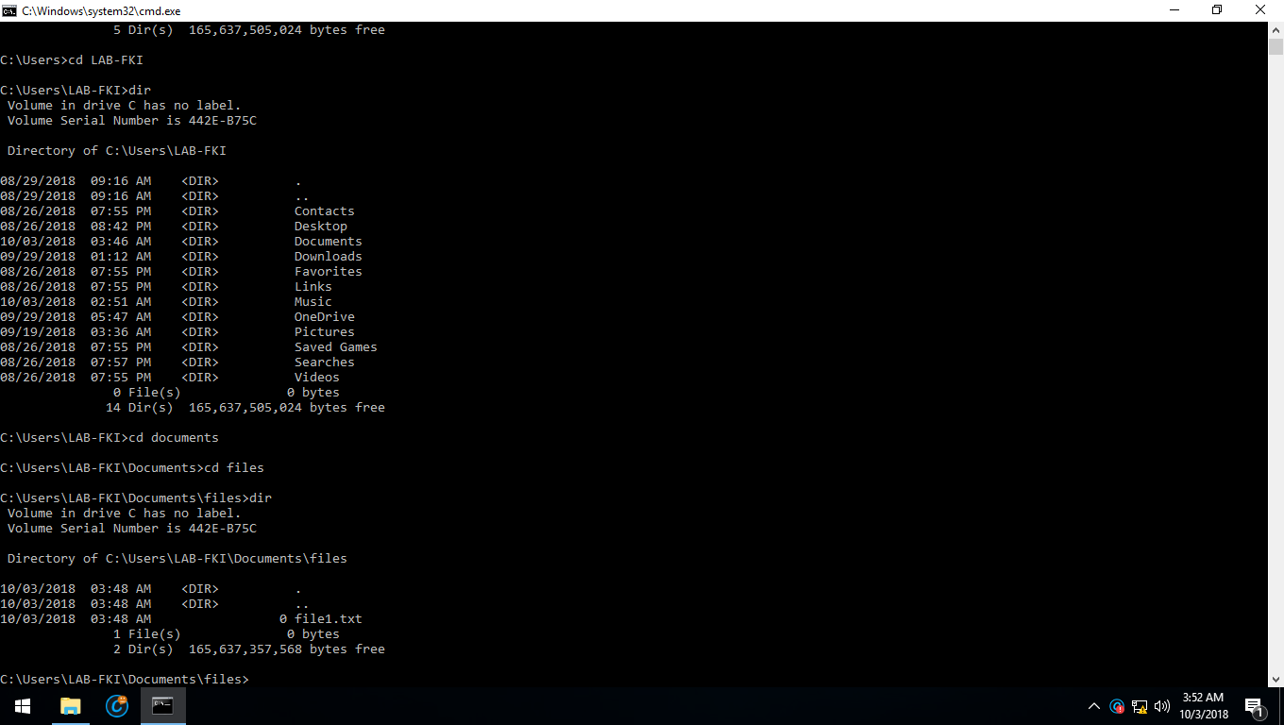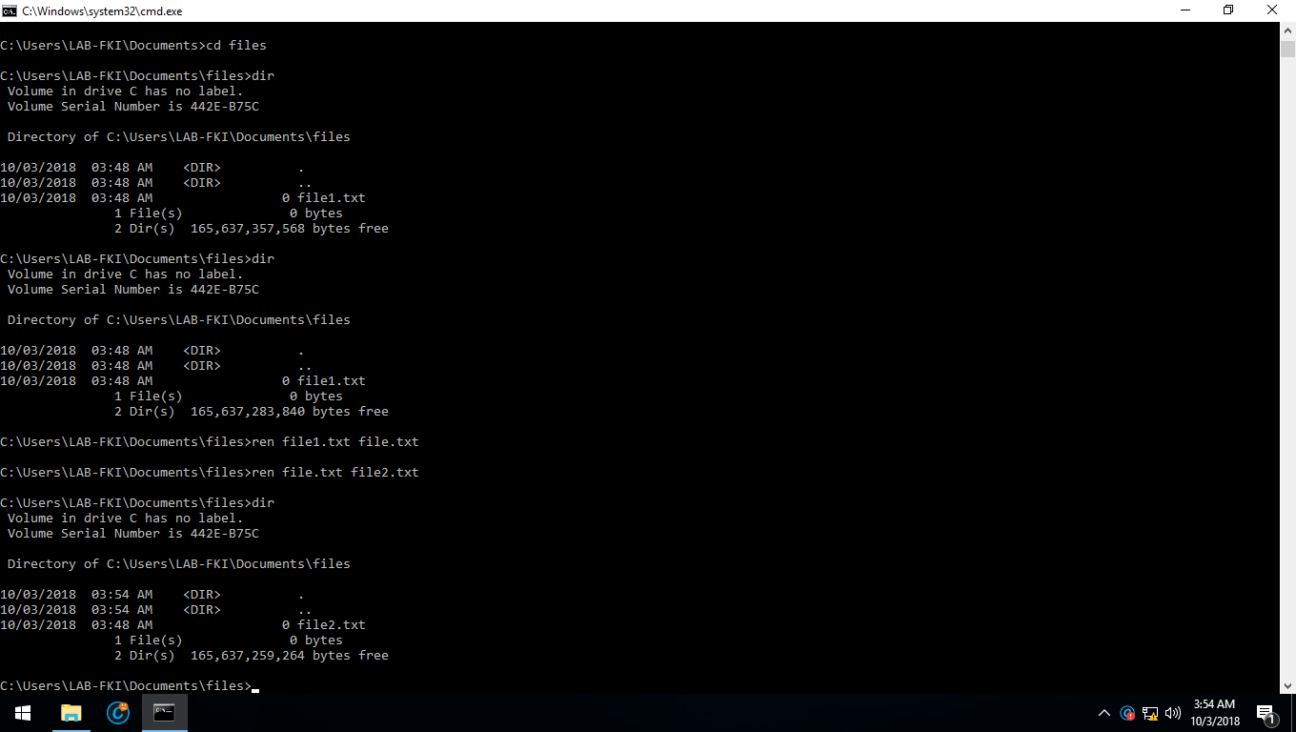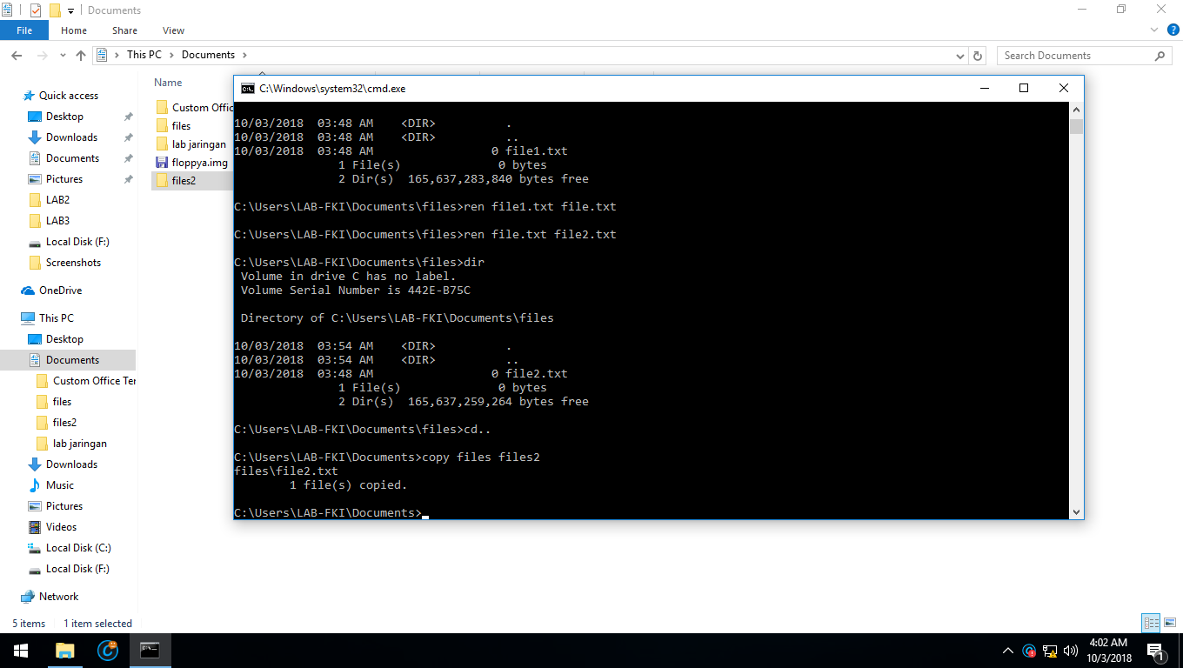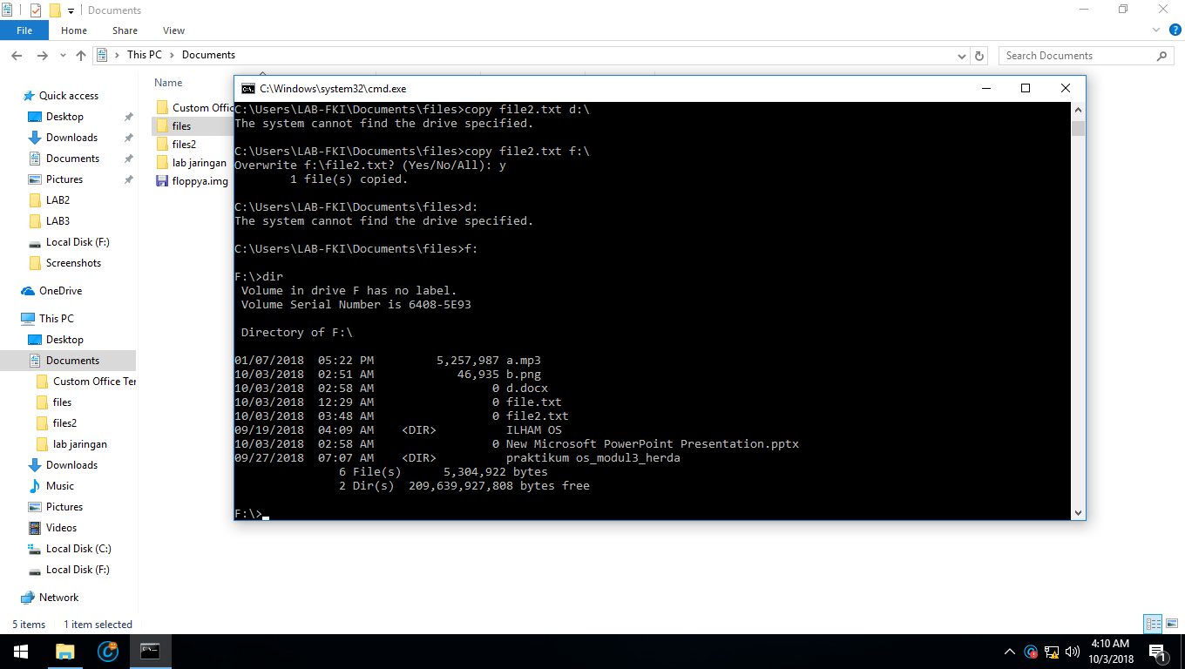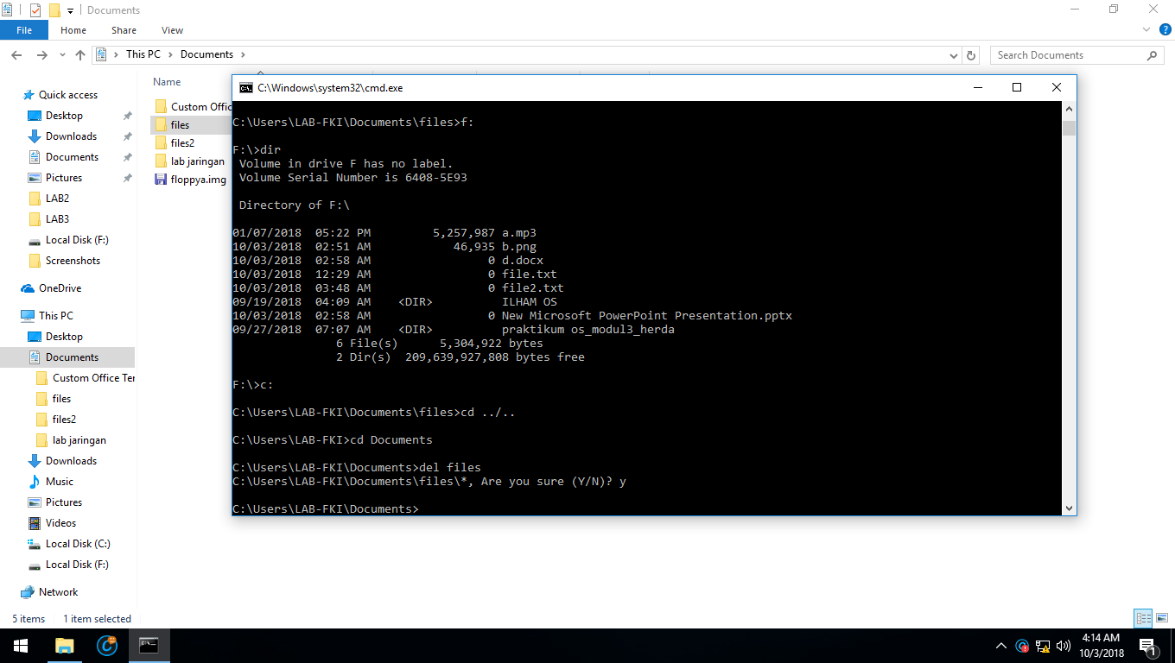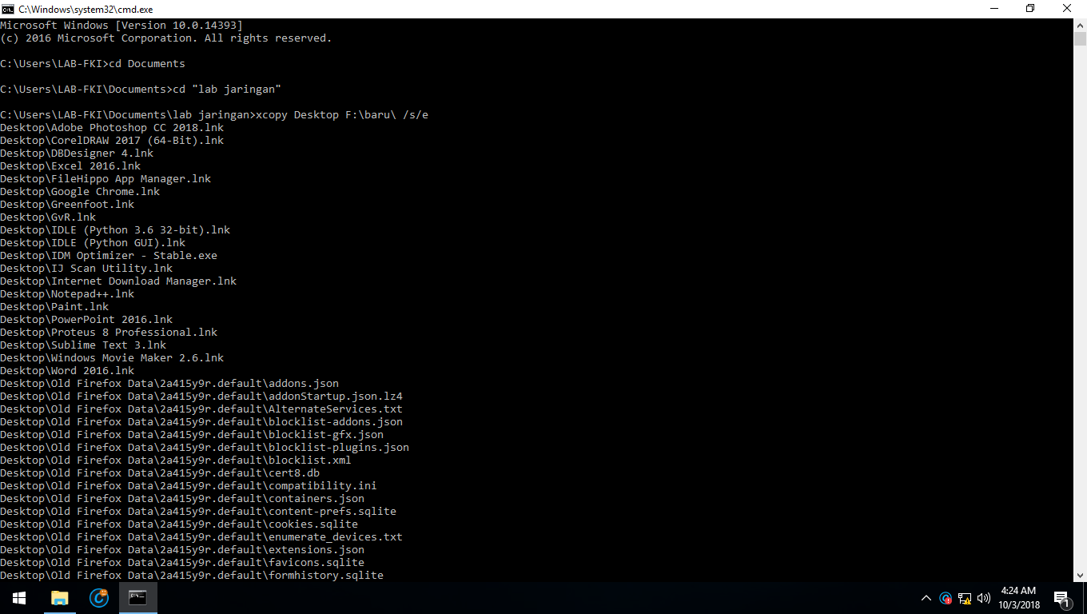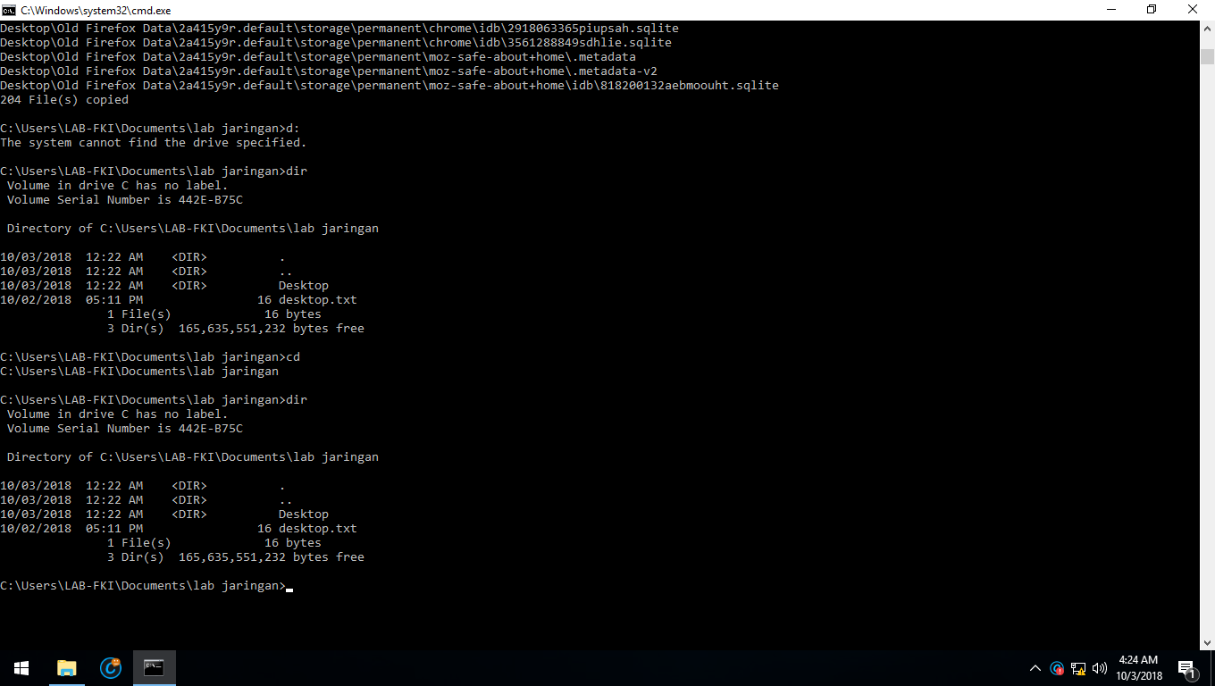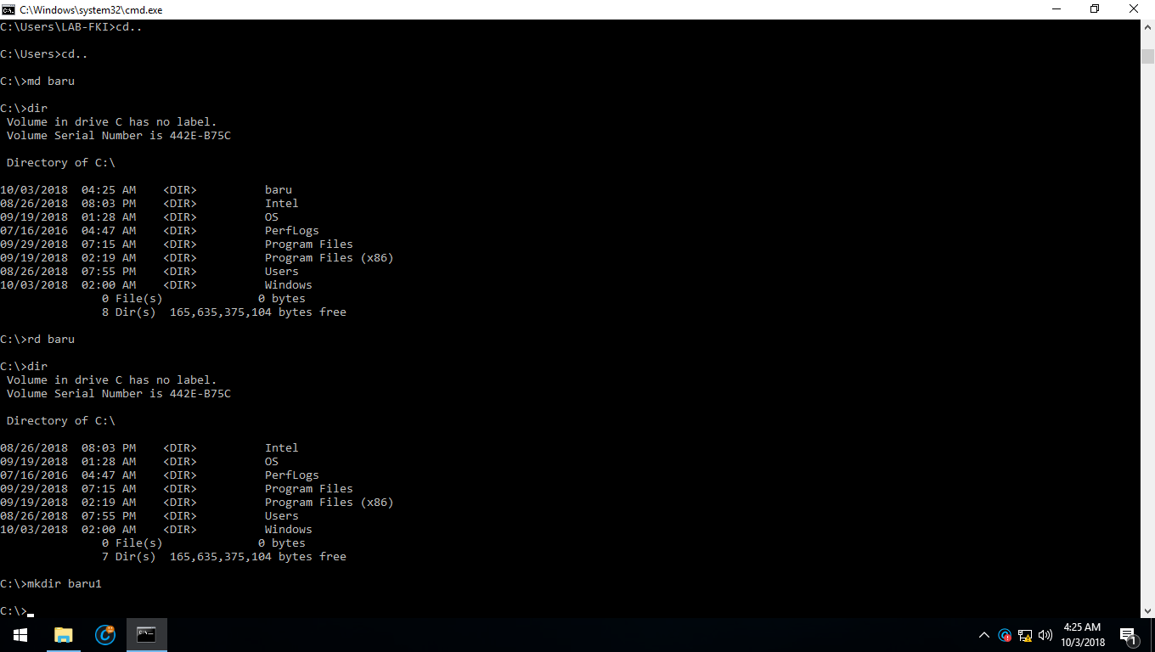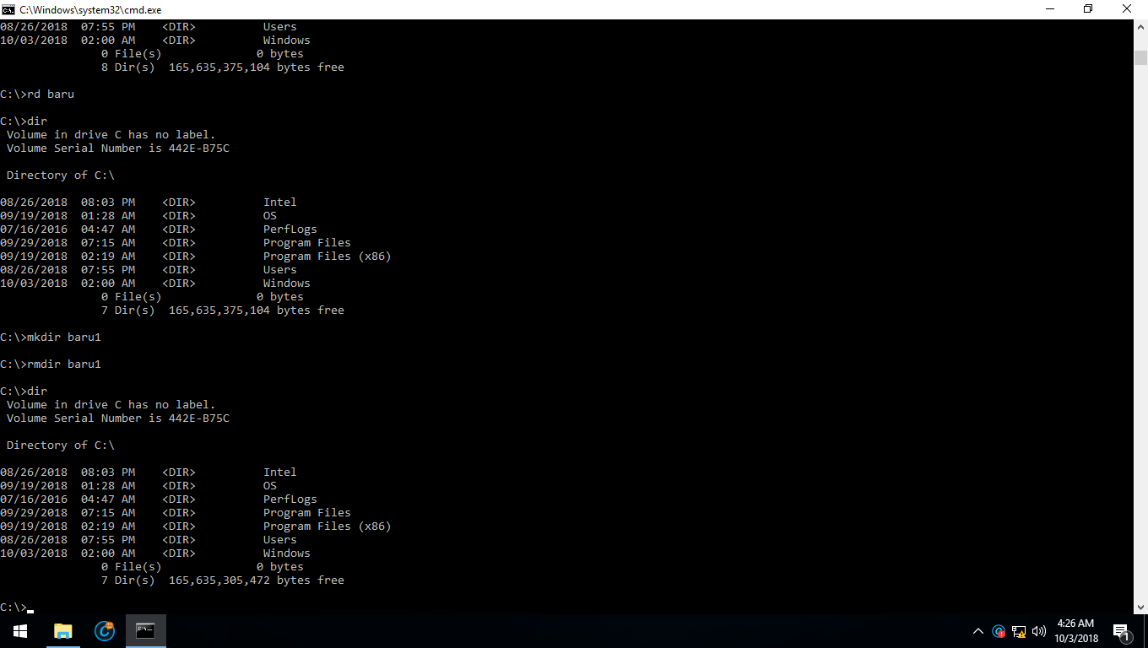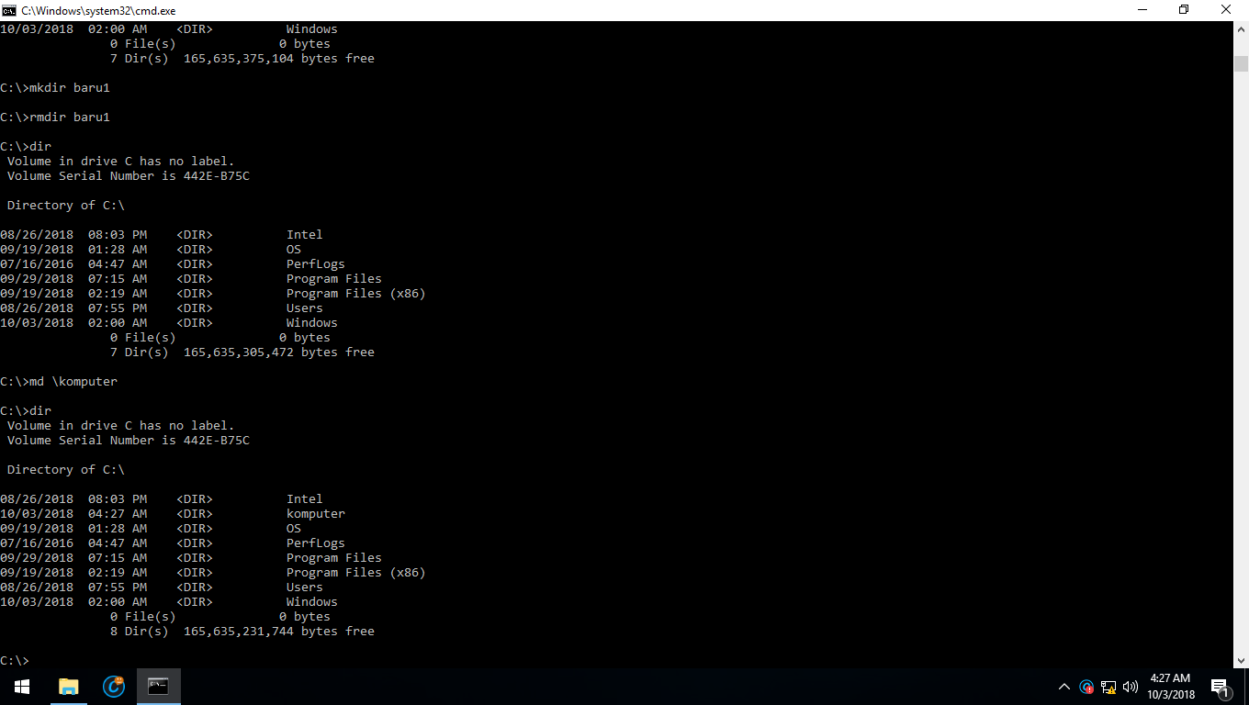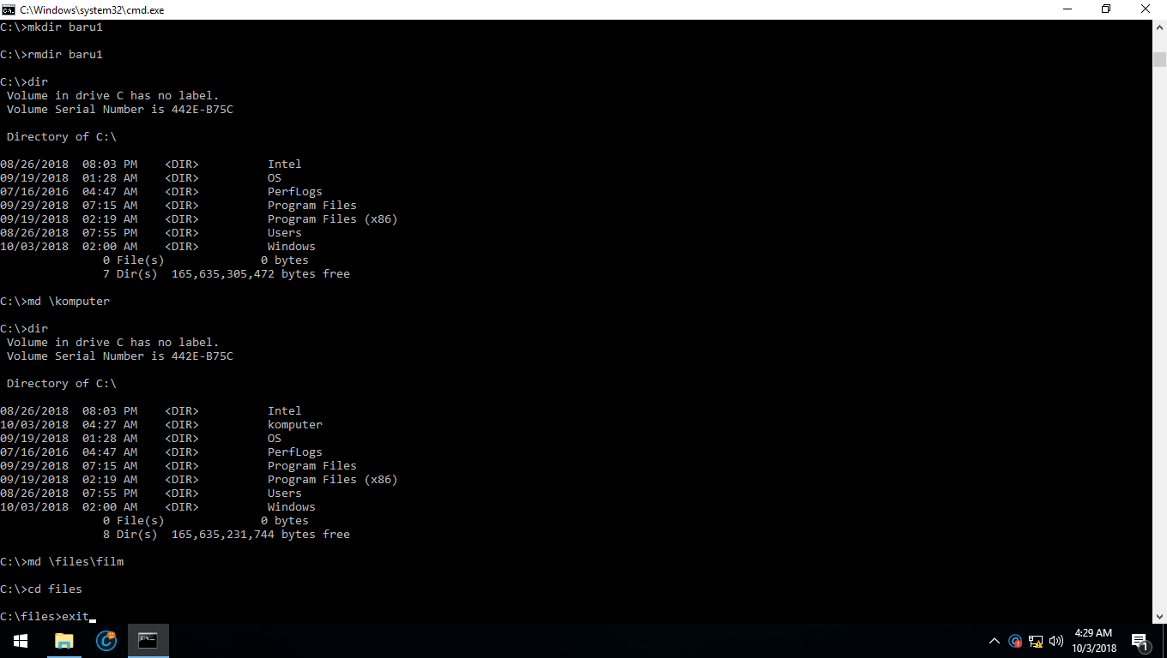

BAB 5

1. **Jelaskan Distro Linux yang ada saat ini ( Minimal 5 )!**

**Distro Linux** (singkatan dari **distribusi Linux**) adalah sebutan untuk [sistem operasi](https://id.wikipedia.org/wiki/Sistem_operasi) komputer dan aplikasinya, merupakan keluarga [Unix](https://id.wikipedia.org/wiki/Unix) yang menggunakan kernel [Linux](https://id.wikipedia.org/wiki/Linux). Distribusi Linux bisa berupa [perangkat lunak bebas](https://id.wikipedia.org/wiki/Perangkat_lunak_bebas) dan bisa juga berupa [perangkat lunak](https://id.wikipedia.org/wiki/Perangkat_lunak) [komersial](https://id.wikipedia.org/wiki/Komersial) seperti [Red Hat Enterprise](https://id.wikipedia.org/w/index.php?title=Red_Hat_Enterprise&action=edit&redlink=1), [SuSE](https://id.wikipedia.org/wiki/SUSE_Linux), dan lain-lain.

Ada banyak distribusi atau distro Linux yang telah muncul. Beberapa bertahan dan menjadi distro besar, bahkan sampai menghasilkan distro turunan, contohnya distro [Debian](https://id.wikipedia.org/wiki/Debian) GNU/Linux. Distro ini telah menghasilkan puluhan distro turunan, antara lain [Ubuntu](https://id.wikipedia.org/wiki/Ubuntu), [Knoppix](https://id.wikipedia.org/wiki/Knoppix), [Xandros](https://id.wikipedia.org/wiki/Xandros), [DSL](https://id.wikipedia.org/wiki/DSL), dan sebagainya.

Untuk mendapatkan distro Linux, anda dapat mengunduh langsung dari situs distributor distro bersangkutan, mengunduhnya dari mirror lokal atau membelinya dari penjual lokal.

**Macam – macam Distro Linux**

Setelah memahami pengertian dari Distro Linux kini kami akan menjelaskan berbagai macam Distro Linux mulai dari yang sering didengar hingga yang mungkin masih terasa asing bagi kalangan umum. Kenali secara detail macam – macam Distro Linux adalah yang ada dibawah ini :

**1. Red Hat**

Red Hat ini merupakan salah satu Distro Linux yang dikembangkan oleh salah satu perusahaan bernama Red Hat Inc dan seringkali juga disebut Red Hat Linux namun pada tahun 2003 diganti menjadi Red Hat Enterprise Linux khusus untuk lingkungan perusahaan. Sistem operasi yang satu ini juga yang pertama kali mempopulerkan penggunaan sistem *RPM Package Manager*.

**2. CentOS**



CentOS merupakan singkatan dari *Community Enterprise Operating System* dan merupakan salah satu contoh Distro Linux yang dikembangkan oleh The CentOS Project. Sistem operasi ini dibuat menggunakan kode sumber yang berasal dari Red Hat. Oleh karena itu, dalam hal produk CentOs ini sangatlah mirip dengan Red Hat Enterprise Linux.

**3. Fedora**



Fedora ini merupakan salah satu Distro Linux yang dkembangkan karena disponsori dan didukung oleh Red Hat namun dibuat oleh tim khusus bernama Fedora Project. Bahkan nama Fedora ini diambil dari salah satu karakter dalam logo Red Hat itu sendiri. Sama halnya dengan Red Hat, sistem operasi Fedora juga menggunakan sistem *RPM Package Manager*.

**4. openSUSE**



openSUSE ini juga termasuk salah satu sistem operasi yang didirikan diatas kernel Linux atau biasa disebut Distro Linux. openSUSE Project selaku pihak pengembang menciptakan sistem operasi ini dengan tujuan agar penggunaan Linux dapat lebih maju dengan kinerjanya yang stabil dan ramah pengguna. openSUSE ini lebih sering digunakan sebagai sistem operasi desktop/ server.

**5. Mandrake (Mandriva)**



Sistem operasi Mandrake atau yang juga bisa disebut Mandriva Linux merupakan salah satu jenis Distro Linux yang kali ini dikembangkan oleh suatu perusahaan bernama Mandriva. Sama halnya dengan Fedora, sistem operasi Mandrake ini juga menggunakan sistem *RPM Package Manager*.

**6. Debian**



Proses penamaan dari salah satu Distro Linux ini bisa dibilang cukup unik. Sang pencetus pertama kali yakni Ian Murdock memberi nama Debian karena merupakan kombinasi dari namanya dan mantan kekasihnya. Salah satu alasan mengapa Debian ini termasuk Distro Linux yang paling banyak digunakan adalah karena security-nya yang bagus .

**7. Ubuntu**



Ubuntu merupakan suatu sistem operasi yang berbasiskan pada Debian dan dikembangkan oleh suatu perusahaan dari Afrika Selatan yang bernama *Canonical ltd*. Asal penamaan dari Ubuntu ini juga berasal dari bahasa Afrika Selatan yang berarti kemanusiaan. Dengan sifatnya sebagai OS open source, Ubuntu sengaja diprioritaskan untuk kepentingan umum atau [server](https://www.nesabamedia.com/pengertian-server-dan-fungsi-server/).

**8. Mint**



Jika sebelumnya anda mengetahui bahwa Distro Linux yang bernama Ubuntu dibuat dengan berbasiskan pada Debian, maka kali ini ada Distro Linux yang berbasiskan pada Debian dan Ubuntu. Namanya adalah Mint atau yang biasa disebut Linux Mint.

**9. Zorin**

Zorin ini merupakan salah satu Distro Linux yang memiliki tampilan grafis sangat mirip dengan Windows, bahkan termasuk pada aplikasi – aplikasinya. Sejak awal tujuan pembuatan sistem operasi ini memang agar para pengguna yang terbiasa dengan [Windows](https://www.nesabamedia.com/pengertian-windows-dan-sejarah-windows/) dapat menikmati fitur dari Linux tanpa harus mengalami kesulitan.

1. **Jelaskan 20 Perintah yang sama diantara masing – masing distro**

**mkdir** membuat direktori

* Penggunaan: mkdir [OPTION] DIRECTORY
* Contoh: mkdir lhn

**ls** list daftar direktori

* Penggunaan: ls [OPTION] [FILE]
* Contoh: ls, ls l, ls lhn

**cd** mengubah direktori

* Penggunaan: cd [DIRECTORY]
* Contoh: cd lhn

**pwd** - cetak nama direktori saat ini

* Penggunaan: pwd

**vim** Vi Improved, a programmers text editor

* Penggunaan: vim [OPTION] [file]
* Contoh: vim lhn.txt

**cp** copy file dan direktori

* Penggunaan: cp [OPTION] SOURCE DEST
* Contoh: cp sample.txt sample_copy.txt
* cp sample_copy.txt target_dir

**mv** memindah (mengganti nama) file

* Penggunaan: mv [OPTION] SOURCE DEST
* Contoh: mv source.txt target_dir
* mv old.txt new.txt

**rm** menghapus file atau direktori

* Penggunaan: rm [OPTION] FILE
* Contoh: rm file1.txt , rm rf some_dir

**find** mencari

* Penggunaan: find [OPTION] [path] [pattern]
* Contoh: find file1.txt, find name file1.txt

**history** prints recently used commands

* Penggunaan: history

**cat** menyatukan file dan menampilkan dalam output standar

* Penggunaan: cat [OPTION] [FILE]
* Contoh: cat file1.txt file2.txt
* cat n file1.txt

**echo** menampilkan baris teks

* Penggunaan: echo [OPTION] [string]
* Contoh: echo I love India
* echo $HOME

**grep** menampilkan garis yang sesuai pola

* Penggunaan: grep [OPTION] PATTERN [FILE]
* Contoh: grep i apple sample.txt

**wc** menampilkan jumlah baris, kata dan byte sebuah file

* Penggunaan: wc [OPTION] [FILE]
* Contoh: wc file1.txt
* wc L file1.txt

**sort** menyortir

* Penggunaan: sort [OPTION] [FILE]
* Contoh: sort file1.txt
* sort r file1.txt

**tar** mengarsipkan file

* Penggunaan: tar [OPTION] DEST SOURCE
* Contoh: tar cvf /home/archive.tar /home/original
* tar xvf /home/archive.tar

**kill** mematikan suatu proses

* Penggunaan: kill [OPTION] pid
* Contoh: kill 9 2275

**ps** menampilkan snapshot proses saat ini

* Penggunaan: ps [OPTION]
* Contoh: ps, ps el

**who** mengetahui siapa yang login

* Penggunaan: who [OPTION]
* Contoh: who , who b , who q

**passwd** update password

* Penggunaan: passwd [OPTION]
* Contoh: passwd

**su** mengganti USER ID atau menjadi super user

* Penggunaan: su [OPTION] [LOGIN]
* Contoh: su remo, su

**chown** mengganti pemilik file atau grup

* Penggunaan: chown [OPTION] OWNER[:[GROUP]] FILE
* Contoh: chown remo myfile.txt

**chmod** mengganti file permission

* Penggunaan: chmod [OPTION] [MODE] [FILE]
* Contoh: chmod 744 calculate.sh

**zip** mengarsip file

* Penggunaan: zip [OPTION] DEST SOURSE
* Contoh: zip original.zip original

**unzip** membuka file yang diarsip ZIP

* Penggunaan: unzip filename
* Contoh: unzip original.zi

**ssh** SSH client (remote login program)

* ssh is a program for logging into a remote machine and for executing commands on a remote machine
* Penggunaan: ssh [options] [user]@hostname
* Contoh: ssh X guest@10.105.11.20

**scp** secure copy (remote file copy program)

* scp copies files between hosts on a network
* Penggunaan: scp [options] [[user]@host1:file1] [[user]@host2:file2]
* Contoh: scp file1.txt guest@10.105.11.20:~/Desktop/

**fdisk** manipulator partisi

* Contoh: sudo fdisk l

**mount** mount a file system

* Penggunaan: mount t type device dir
* Contoh: mount /dev/sda5 /media/target

**umount** unmount file systems

* Penggunaan: umount [OPTIONS] dir | device
* Contoh: umount /media/target

**du** melihat kapasitas storage

* Penggunaan: du [OPTION] [FILE]
* Contoh: du

**df** melihat jumlah penggunaan storage

* Penggunaan: df [OPTION] [FILE]
* Contoh: df

**quota** melihat penggunaan dan batas disk

* Penggunaan: quota [OPTION]
* Contoh: quota v

**reboot** restart system

* Penggunaan: reboot [OPTION]
* Contoh: reboot

**poweroff** mematikan sistem

* Penggunaan: poweroff [OPTION]
* Contoh: poweroff

**kate** KDE Editor

* Penggunaan: kate [options][file(s)]
* Contoh: kate file1.txt file2.txt

**vim** Vi Improved, a programmers text editor

* Penggunaan: vim [OPTION] [file]
* Contoh: vi hello.c

**gedit** Text editor untuk membuat dan edit file

* Penggunaan: gedit [OPTION] [FILE]
* Contoh: gedit

**bg** membuat proses yang di depan berjalan di belakang

* Penggunaan: type ctrl+z and then bg

**fg** membuat proses background berjalan di depan

* Penggunaan: fg [jobid]

**jobs** menampilkan ID dan nama proses

* Penggunaan: jobs

**sed** stream editor untuk menyortir dan transformasi teks

* Penggunaan: sed [OPTION] [input file]
* Contoh: sed s/love/hate/g loveletter.txt

**awk** scan pola dan pengolahan bahasa

* Contoh: awk F: { print $1 } sample_awk.txt

**find** mencari dalam satu direktori

* Penggunaan: find [OPTION] [path] [pattern]
* Contoh: find name file1.txt

**locate** mencari

* Penggunaan: locate [OPTION] FILE
* Contoh: locate file1.txt

1. **Jelaskan maskud perintah init 0 hingga init 6**

1. Single user  
=> pada keadaan ini tidak semua service tersedia pada system, misalnya pada network system yang bekerja hanya ping, sedangkan telnet,ftp tidak bisa digunakan. biasanya digunakan pada saat maintenance system, misalnya pada saat backup/restore dan saat cek file system. Keadaan ini hanya bisa dijalankan oleh root.  
2. Multiuser  
==> pada level ini telah tersedia service network filesystem juga servis jaringan seperti telnet dan ftp juga ada.  
3. firmware level / run level 0  
==>pada kondisi ini system sedang down,tidak ada service sama sekali. Kondisi ini berhubungan dengan konfigurasi hardware (seperti BIOS pada windows).  
Jenis-jenis runlevel:  
1. init 0 => Digunakan utk maintenance, diagnostic hardware, booting selain dari disk misal dari cdroom.  
command : init 0, shutdown -i0  
2. init 1 => Single user mode, digunakan utk menambahkan patches, backup/restore system. di level ini kita bisa menjalankan/access semua file tapi user lain tidak bisa login ke dalam sytem kita.  
command: init 1, shutdown -i1

3. init 2 => multiuser mode, biasanya utk digunakan dalam network. tapi disini tidak ada resourches yang di share.  
command: init2, shutdown -i2  
4. init 3 ==> memperluas multiuser mode,kita bisa membuat local resourches share pada network kita. sehingga kita bisa berbagi data dilevel ini dalam network.  
command: init 3, shutdown -i3  
5. init 4 ==> utk alternative multiuser mode tetapi saat ini belum bisa digunakan.  
command: init4, shutdown -i4  
6. init 5 ==> utk shutdown/ power off.  
command: init5, shutdown -i5  
7. init 6 ==> men stop operating system kemudian reboot dan kembali ke initdefault nya yang ada di /etc/inittab  
command: init 6, shutdown -i6  
– Utk mengetahui runlevel kita saat ini gunakan perintah  
#who -r  
Cara shutdown yang bisa kita gunakan:  
#shutdown -i5 -go -y  
maksudnya: Shutdown -i5 ==> masuk ke init 5 utk runlevel shutdown  
-g0 ==> grace 0 second (0 menunjukkan lamanya wkt sebelum kita shutdown satuannya dalam second)  
-y ==> utk suatu konfirmasi yang ditanyakan ( jawab y)

1. **Jelaskan maskud dari perintah “qouta”**

**Pengertian Quota**

Quota adalah nilai batas yang ditetapkan untuk mengelola akses ke sumber daya sistem dan jaringan atau jumlah penyimpanan yang digunakan oleh User atau Group tertentu.

Disk quota bisa diterapakan per user atau per group.

Jika diterapkan per user maka quota yang diterapkan mutlak milik user tersebut. misal : user Ical memiliki disk quota 5 MB, maka total 5MB tersebut adalah mutlak milik user Ical.

jika disk quota diterapkan per group maka kapasitas yang ditetapkan adalah milik bersama group tersebut. misal : user Ical dan RedHat adalah anggota group Linux’s. Jika group Linux’s diberi quota sebesar 10 MB maka kapasitas tersebut adalah milik user Ical dan RedHat. Jadi misalkan user Ical menggunakan sebanyak 6MB maka masih terdapat 4MB untuk digunakan oleh user RedHat.

Pembatasan disk quota ditentukan oleh dua kategori yaitu hard limit dan soft limit.

-          Hard Limit adalah batas yang tidak dapat dilewati. jika user telah mencapai batas hard limit maka user tersebut tidak dapat memasukkan data lagi ke hard disk. Contoh jika user Ical memiliki quota 5 MB dan sudah digunakan 4.9 MB dengan demikian sisanya tinggal 0.1 MB jika kemudian dia mencoba untuk menyimpan file sebesar 0.4MB maka sistem akan menolaknya.

-          Soft Limit adalah batas yang bisa dilewati. Namun hanya dalam periode tertentu, periode tersebut disebut dengan grace period. Default nilai grace period adalah 7 hari. Umumnya nilai hard limit lebih besar dari soft limit. untuk lebih jelas perhatikan contoh berikut, misalkan user Ical diberikan soft limit sebesar 10 MB, hard limit 15 MB, serta grace period 3 hari. Jika user optimus sudah menggunkan kapasitas hard disk sebesar 12 MB maka nilai soft limitnya sudah terlewati, dengan demikian perhitungan grace period dimulai, jika dalam waktu 3 hari user optimus belum mengurangi penggunaan disknya sampai di bawah soft limit, maka dia tidak dapat menggunakan disk lagi walaupun nilai hard limitnya belum di capai, jika user optimus mengurangi batas penggunaan disknya sampai di bawah 10 MB maka nilai grace period kembali di reset ke 3 hari.

Disk limits : Soft dan hard limit dapat diset berdasarkan jumlah space di hard disk anda. Contoh, seorang pengguna diberikan 100 MB softlimit dan 110 MB hard limit.

File limits : Limit ini memperkenankan anda untuk menspesifikasikan berapa banya file yang dapat dimiliki oleh seorang pengguna atau group. File disini dapat berupa real files, device files, atau links ke file yang lain. Dinyatakan dalam jumlah inodes yang dihabiskan.

BAB 6

**MODUL 6**

Setelah masuk kedalam installer ubuntu akan tampil seperti dibawah ini, silahkan pilih install ubuntu.

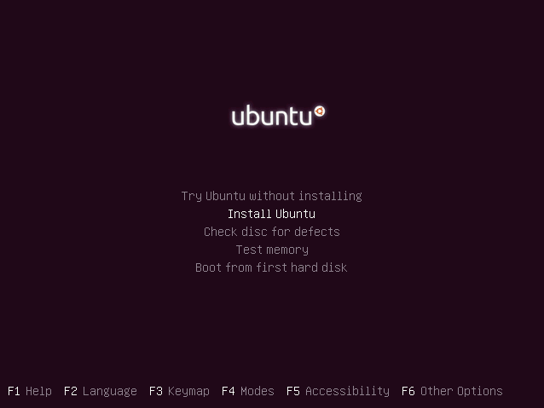

Setelah itu tampil seperti dibawah ini langsung saja pilih Bahasa English. Kemudian continue.

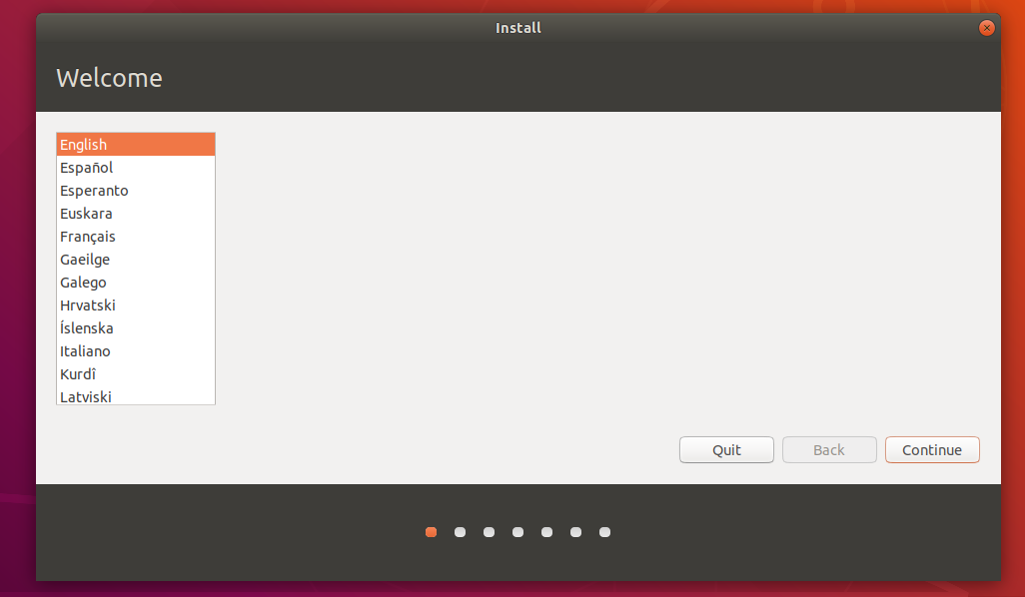

pilih setting keyboard layout seperti di bawah ini. Dan continue

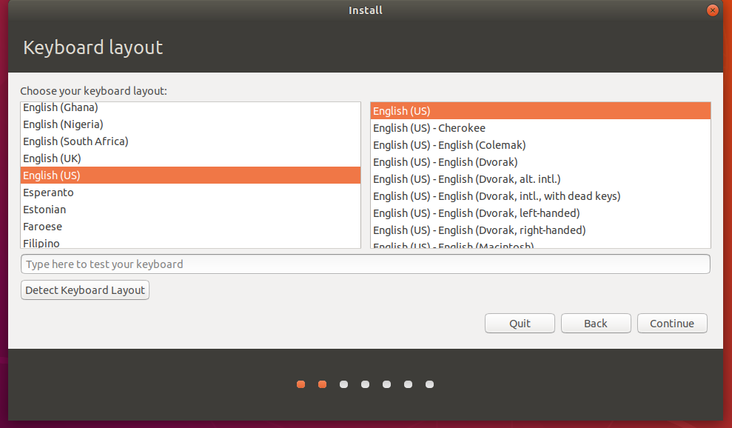

pilih normal installation kemudian continue

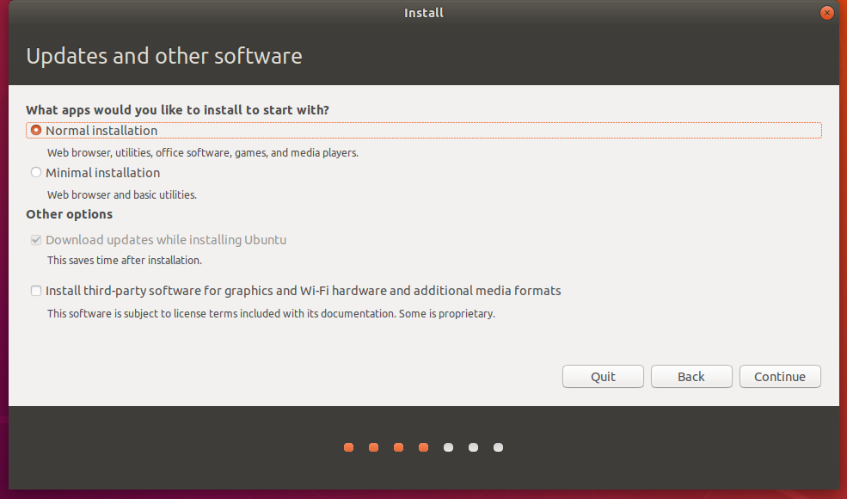

kemudian ada piliha seperti dibawah ini, yaitu partisi. Yang dimana jika ingin install single boot atau install ulang semua kalian bisa pilih yang paling atas, atau jika kalian ingin mempartisi bisa pilih something else. Pada kali ini kita pilih erase disk -> install now -> continue .

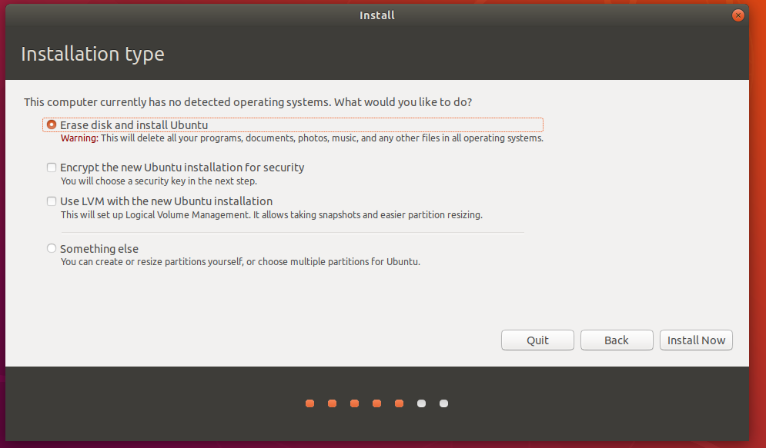

pilih tempat / negara anda. contine

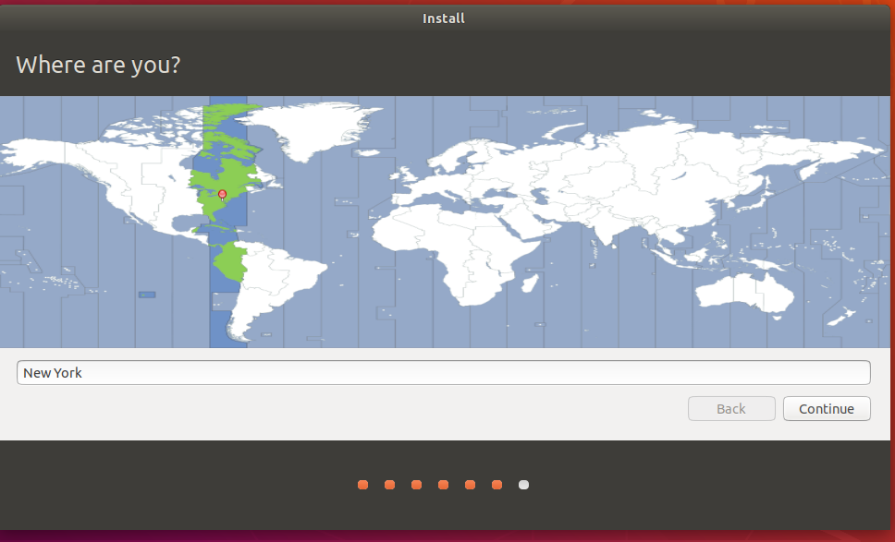

kemudian isikan data data anda. Ingat username dan password anda. Saya isi username bintang password 123 -> continue

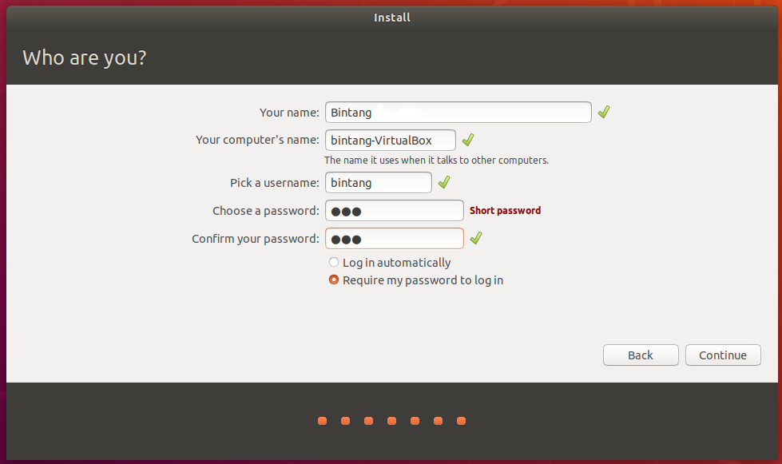

tunggu installasi

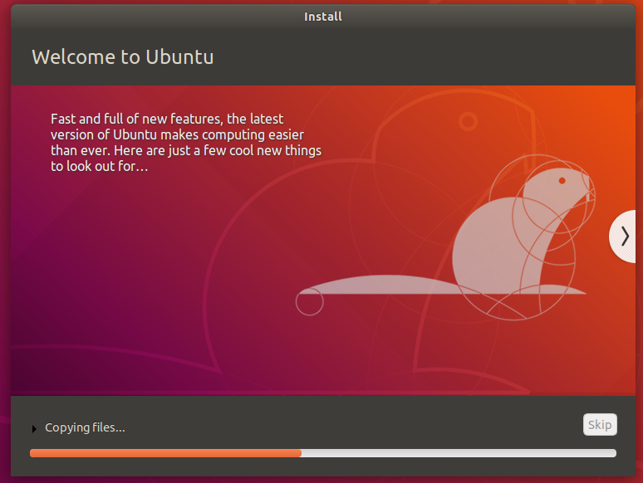

Jika installasi selesai, kurang lebih akan terlihat seperti ini. Silahkan restart dan unmount Master anda

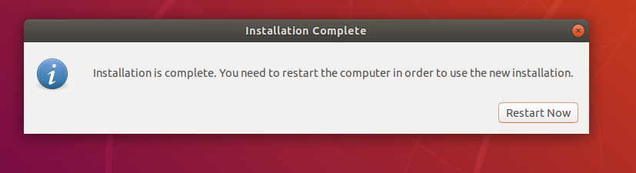

Langkah selanjutnya adalah update repository. Pastikan settinngan internet anda dengan vbox benar dan terdapat koneksi internet, kemudian update ubuntu

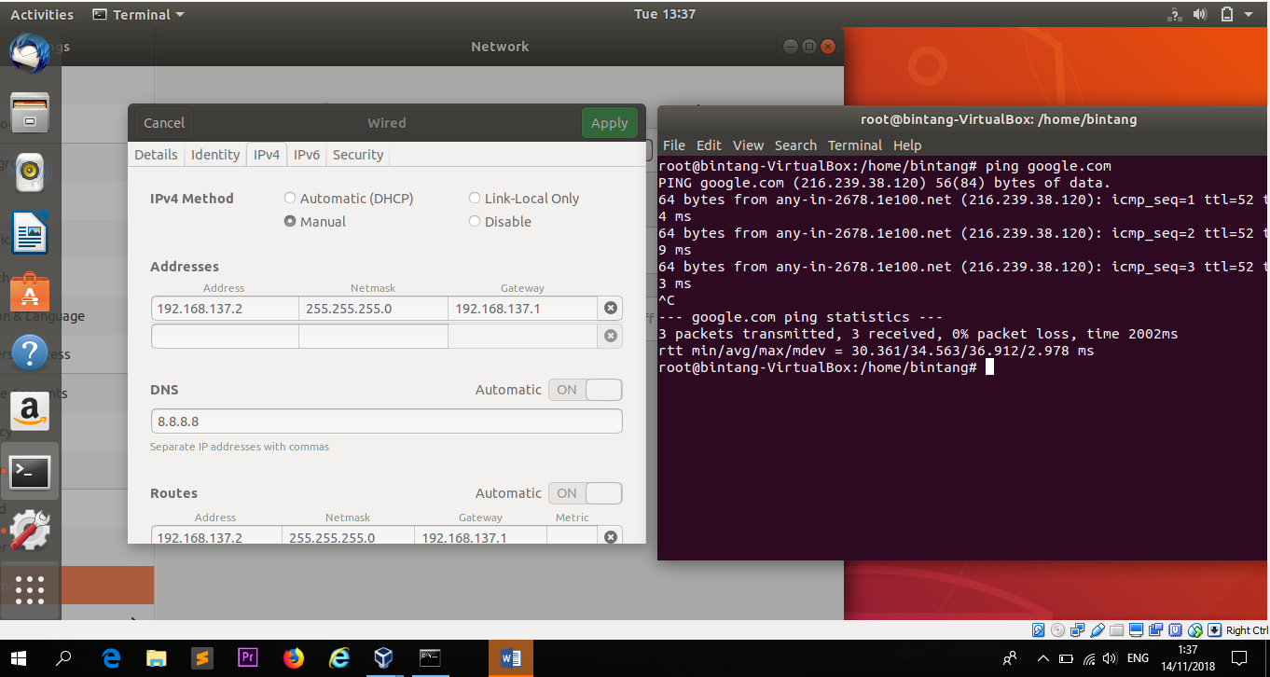

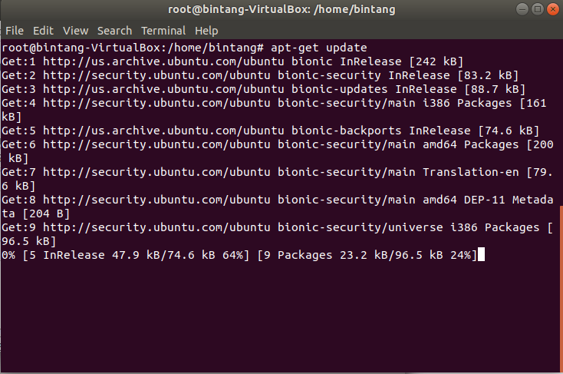

Tunggu sampai selesai.

Anda siap menggunakan Ubuntu anda dan install semua aplikasi. Masuk ke software center pasang software yang di inginkan missal seperti dii bawah ini

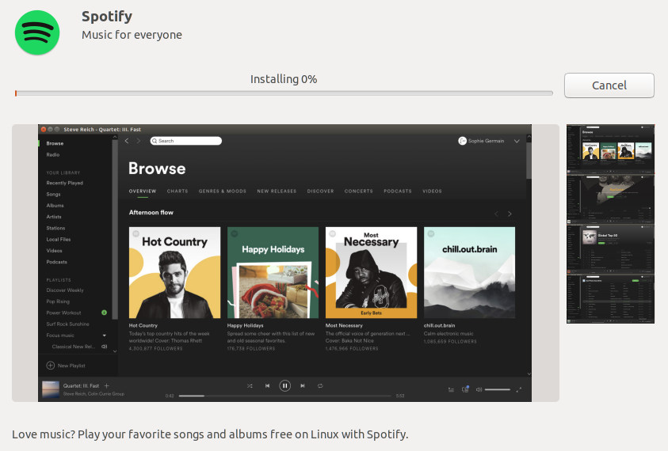

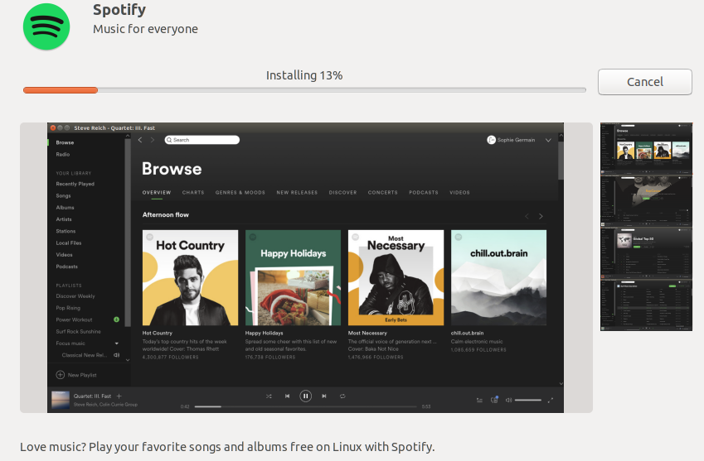

**TUGAS**

**10 Aplikasi di linux dan fungsinya**

* Gdebi package installer

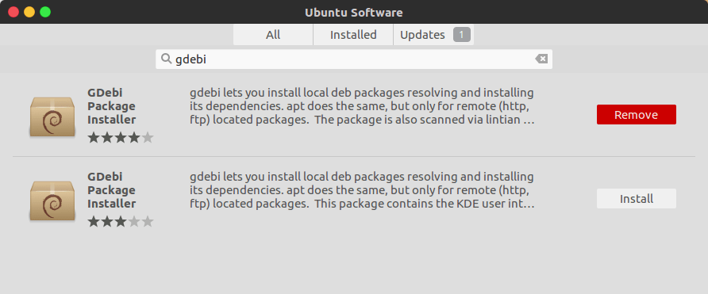

gdebi Package Installer merupakan aplikasi yang berfungsi untuk menginstal file .deb ke os ubuntu. Sebenarnya kita dapat menginstal file deb menggunakan ubuntu software center, namun Gdebi Package Installer lebih cepat dan ringan dibandingkan ubuntu software center.

* Spotify

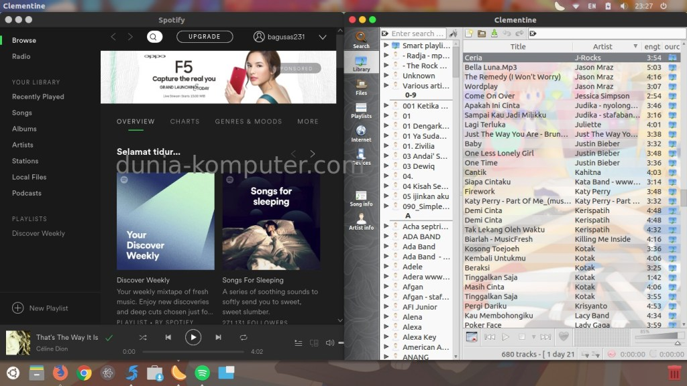

Untuk memutar music yang lebih update

* Clementine



Hampir sama dengan spotify, aplikasi ini menyajikan lagu lagu yang update.

* Atom

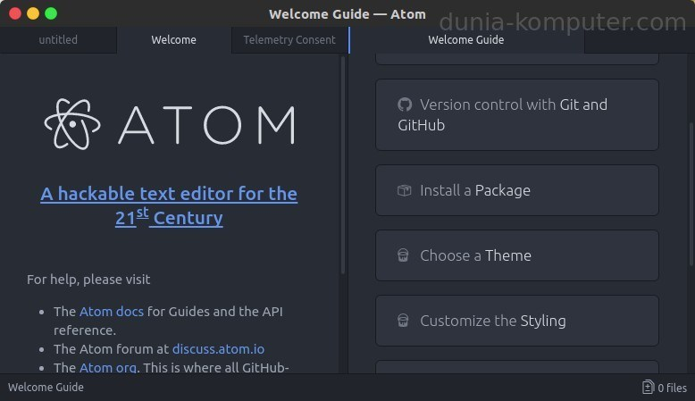

Salah satu aplikasi wajib yang harus dimiliki di kalangan developer aplikasi yaitu teks editor. Atom merupakan aplikasi teks editor gratis terbaik menurut penulis. Atom memiliki segudang fitur lengkap dan tampilan bawaan yang sangat elegan

* Compizconfig

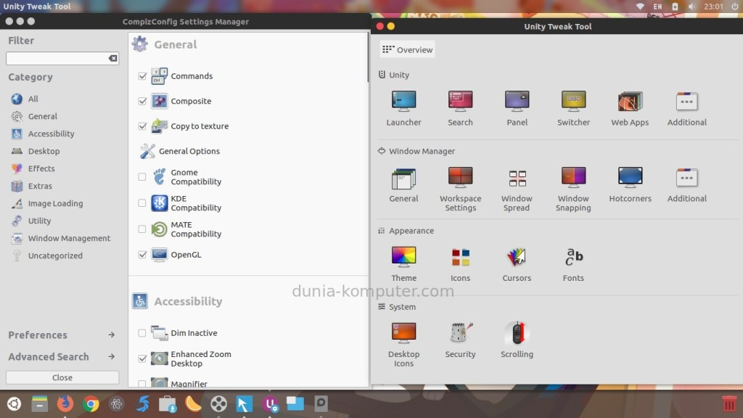

kita bisa dengan mudah mengubah tampilan ubuntu sesuai dengan keingainan kita seperti mengubah tema, ikon, posisi panel, pengaturan dash dan lain lain.

* Unity tweek tool



kita bisa dengan mudah mengubah tampilan ubuntu sesuai dengan keingainan kita seperti mengubah tema, ikon, posisi panel, pengaturan dash dan lain lain.

* GIMP

[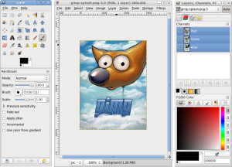](https://asanisembiring.files.wordpress.com/2012/03/gimp.png)

GIMP merupakan alternatif dari Adobe Photoshop di Linux. Menawarkan editing dan authoring image tingkat lanjut. GIMP juga mendukung pembuatan animasi dengan berbagai jenis tool, plugins, filter, dan brush. Hampir semua yang bisa dilakukan oleh Photoshop dapat juga dilakukan oleh GIMP, walaupun pada awalnya kita harus berkenalan dahulu dengan tiap-tiap tool dan fitur yang ada di aplikasi ini

* Albert

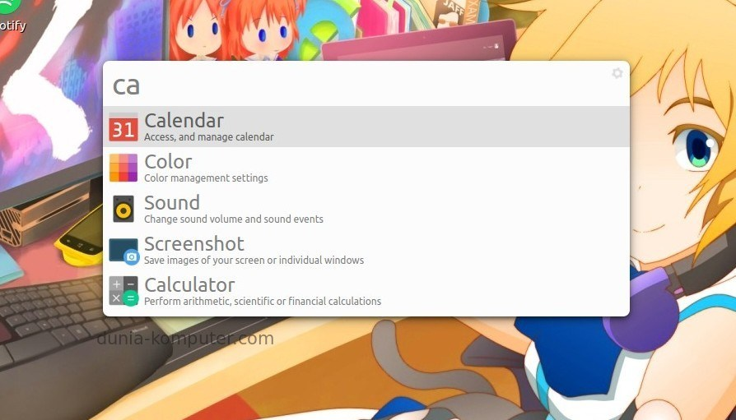

Albert berfungsi sebagai tempat pencarian aplikasi, file, mesin pencari, terminal dan masih banyak lagi. Fungsinya kurang lebih sama dengan fitur dash di ubuntu atau spotlight di mac os. Namun penulis lebih menyukai alber karena sangat cepat dan ringan ketika digunakan.

* Audiacity

[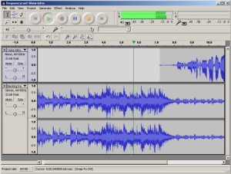](https://asanisembiring.files.wordpress.com/2012/03/audacity-recorder.jpg)

Kemampuan recording dan editor audio-nya dapat men-support hampir seluruh format file audio. Beberapa fitur unggulannya adalah record multiple channels, split channels, merge audio, dan sejumlah fitur menarik lainnya.

* Playonlinux

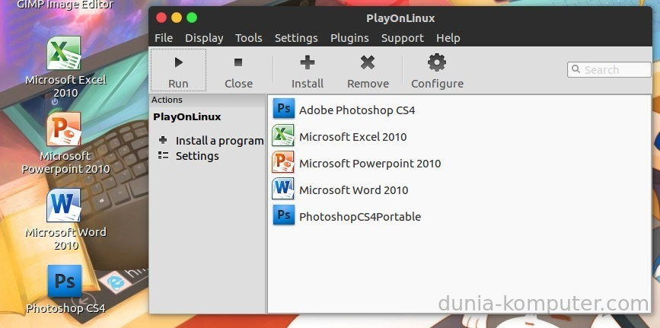

PlayOnLinux berfungsi untuk menjalankan aplikasi Windows menggunakan kompetibel layer bernama Wine. Jadi, aplikasi windows kamu dapat dijalankan di os ini.

BAB 7

Managemen userdan permsion file linux

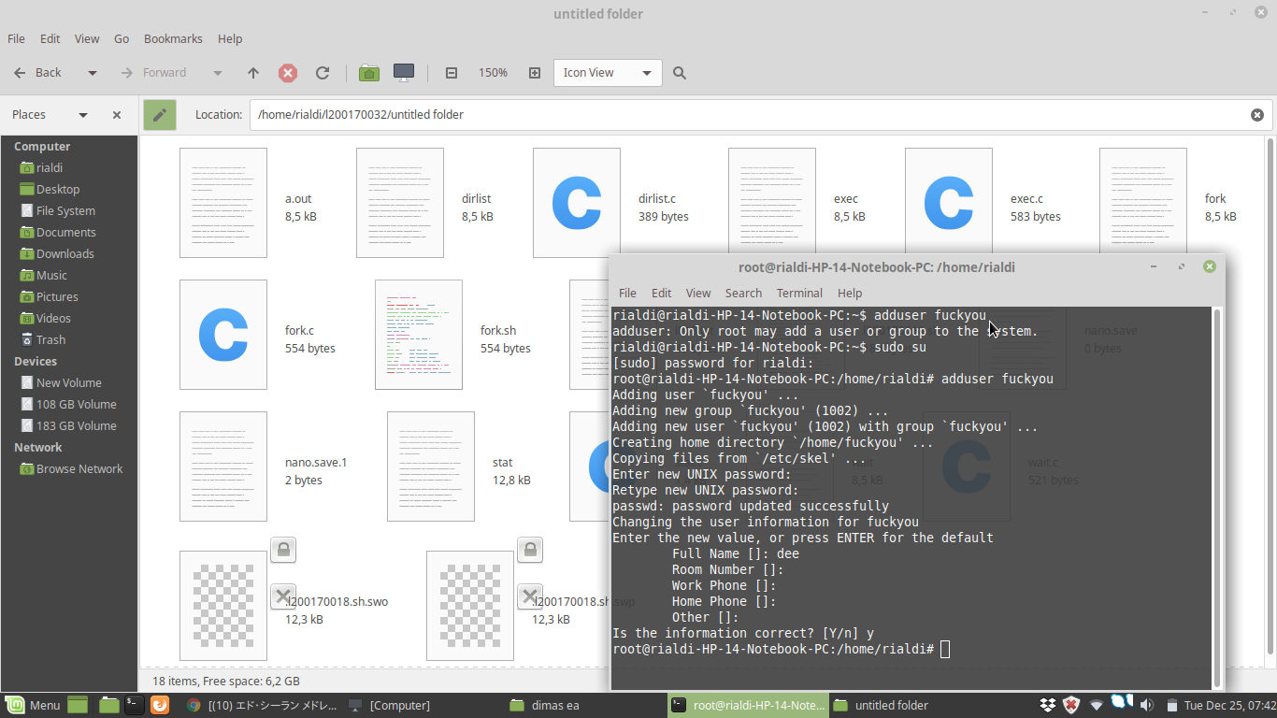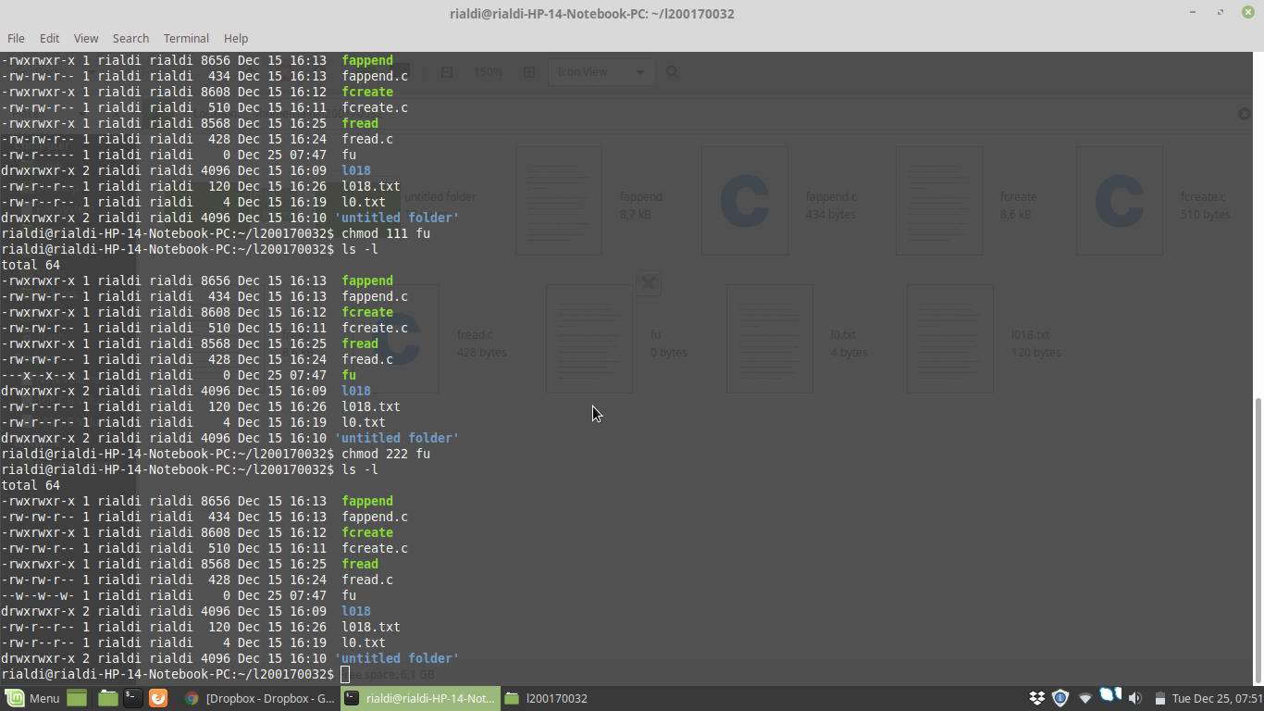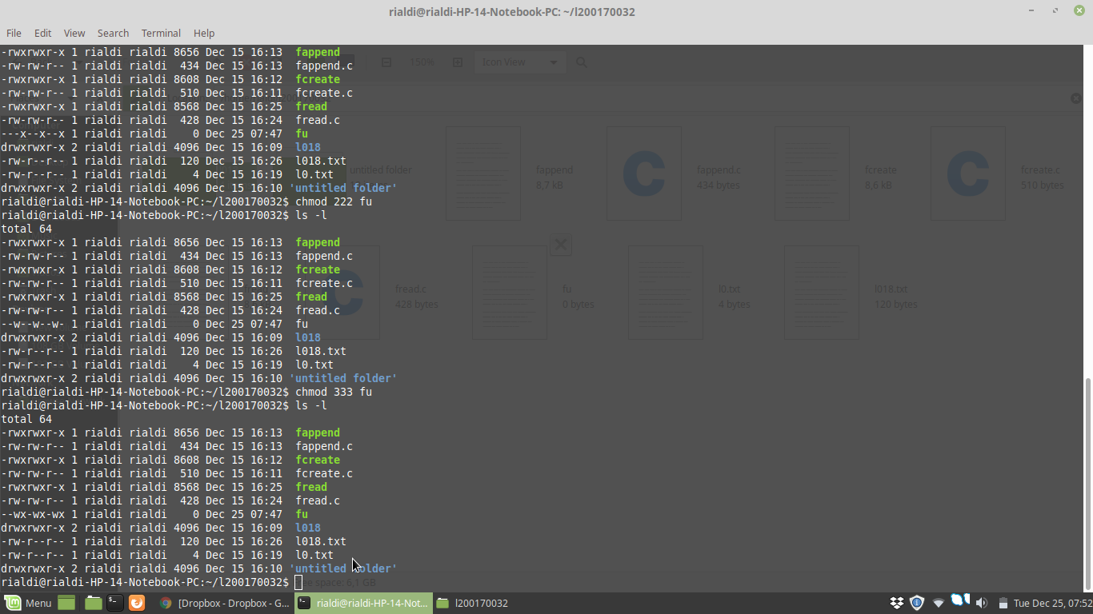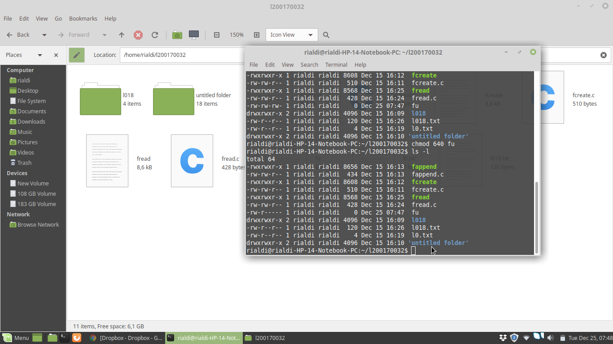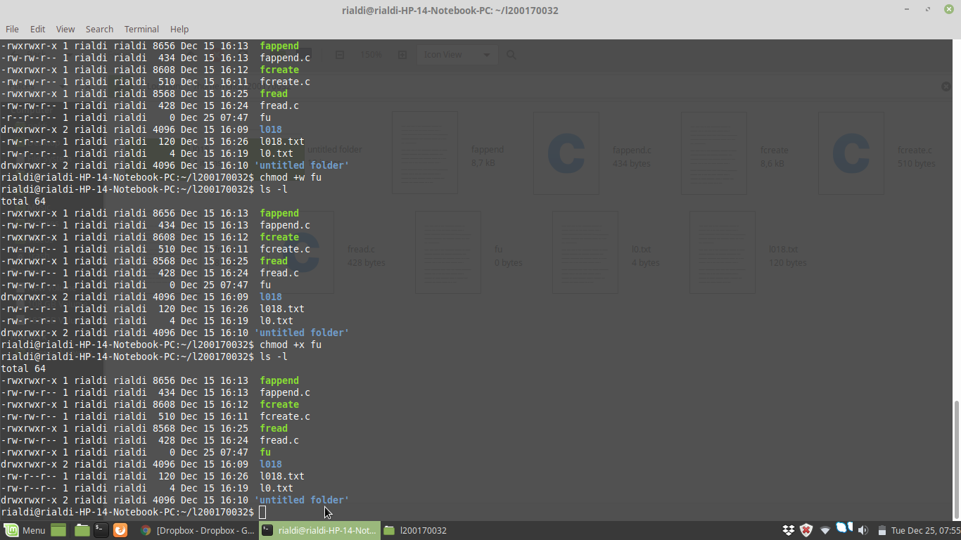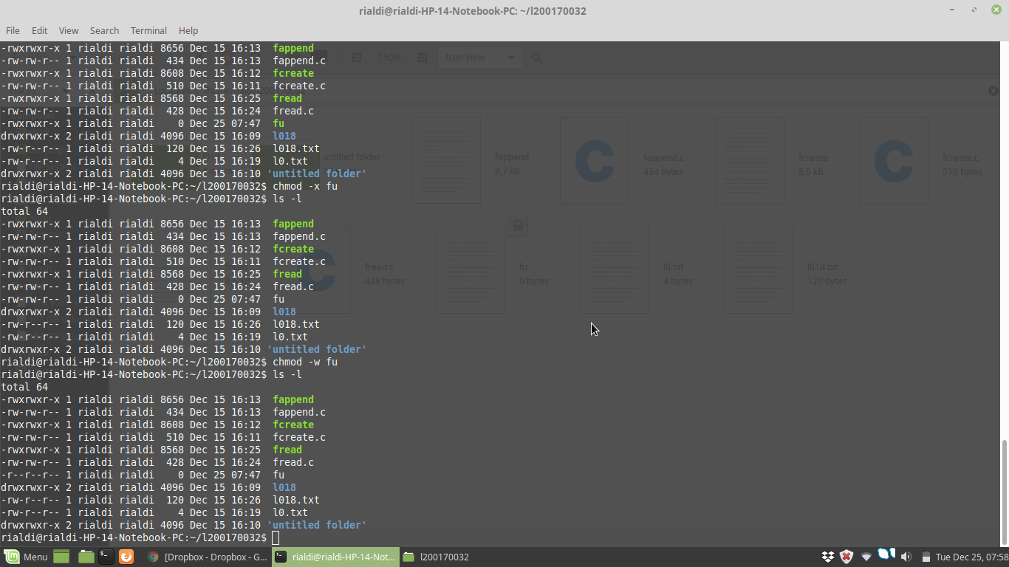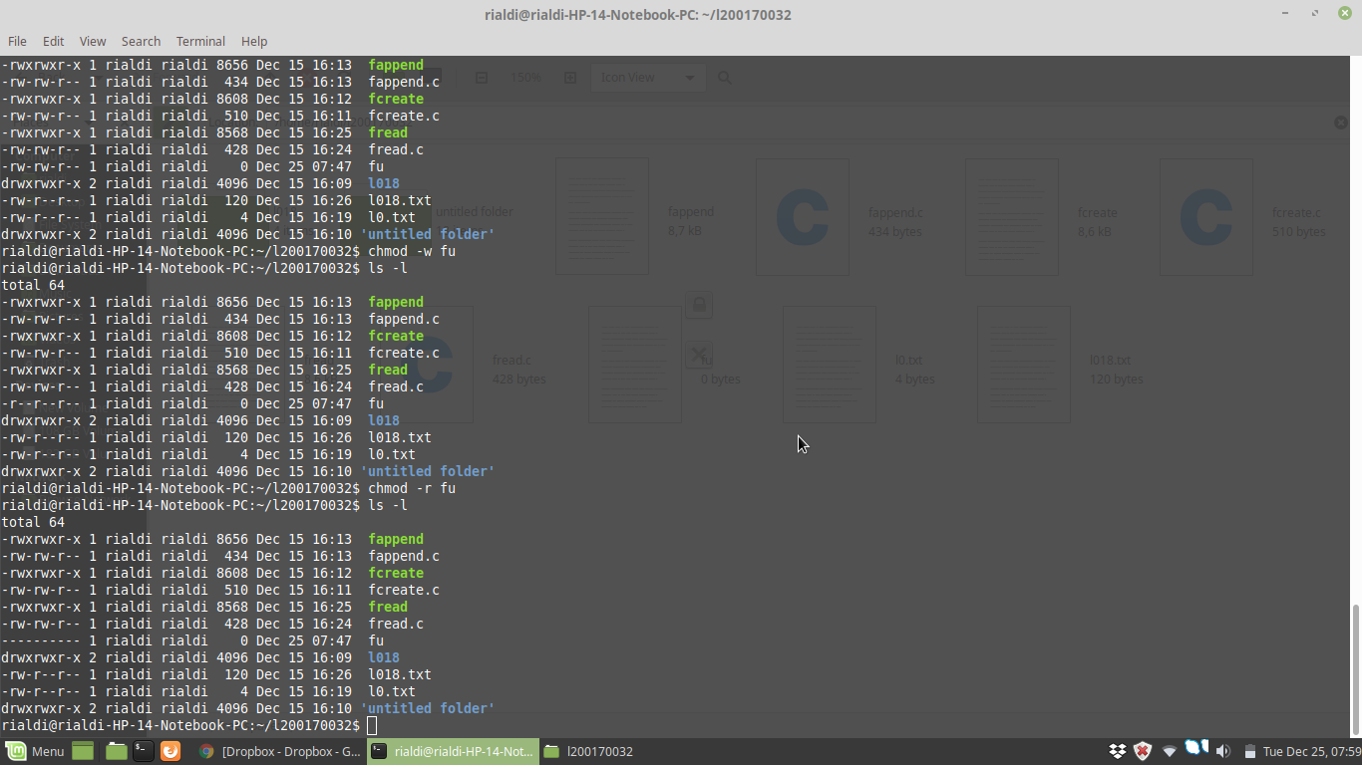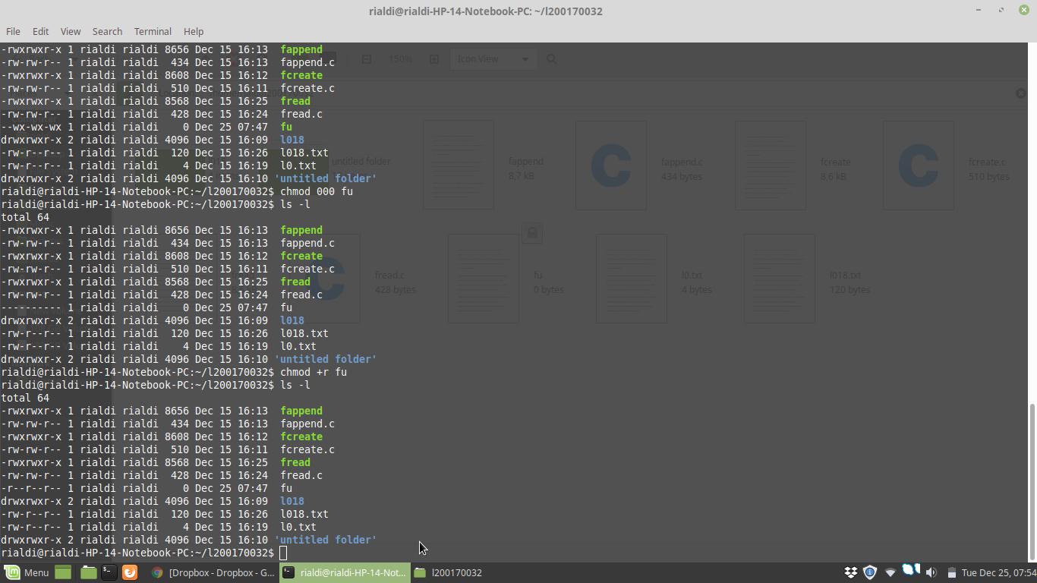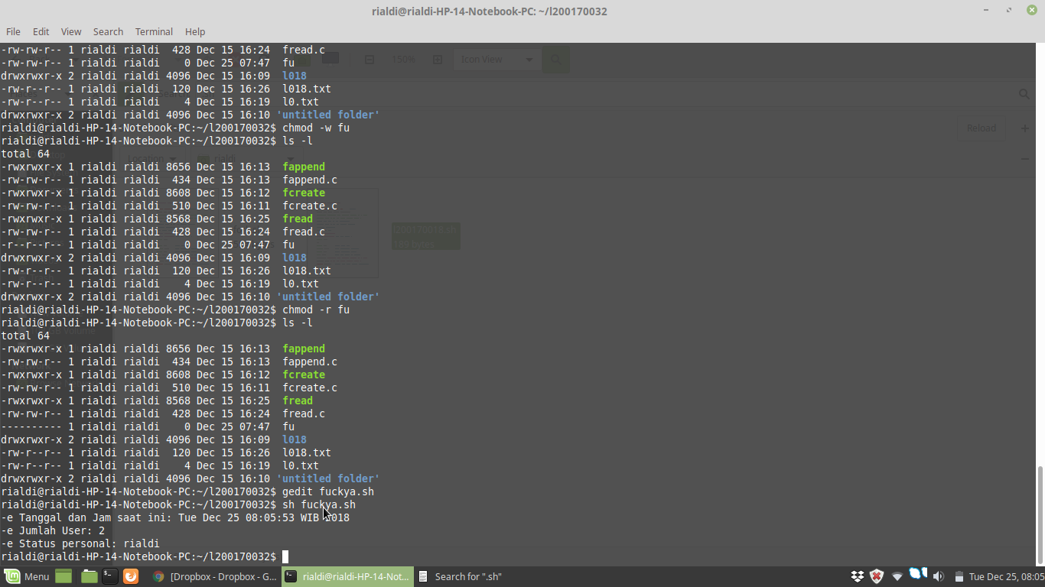

BAB 8

System Call

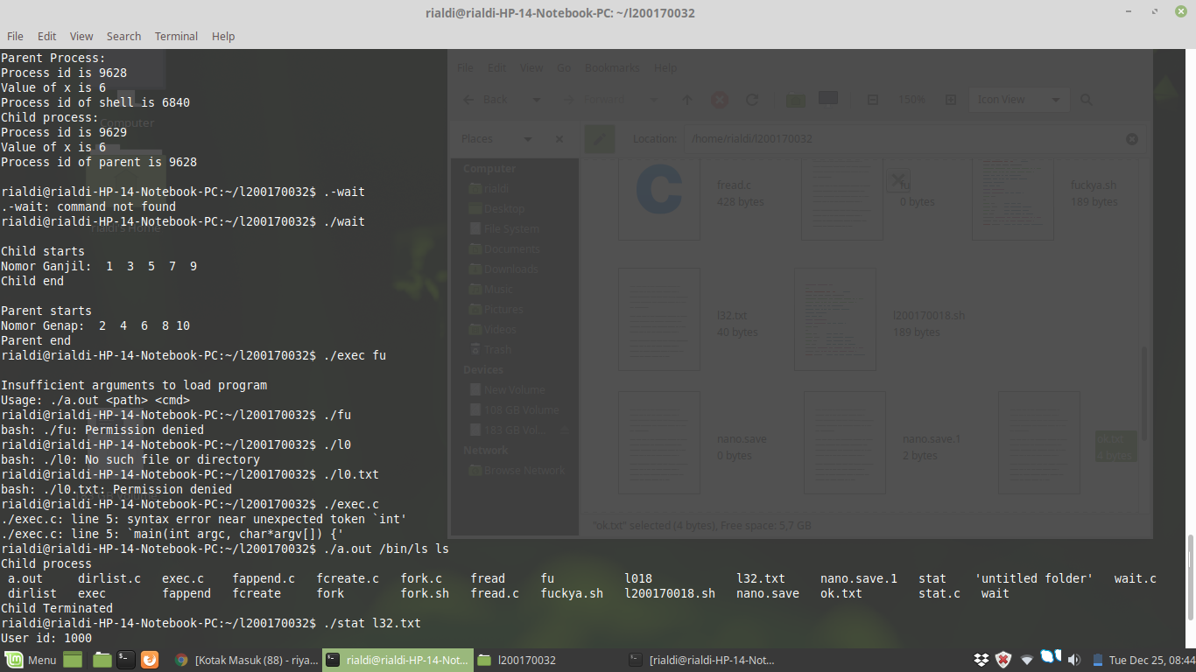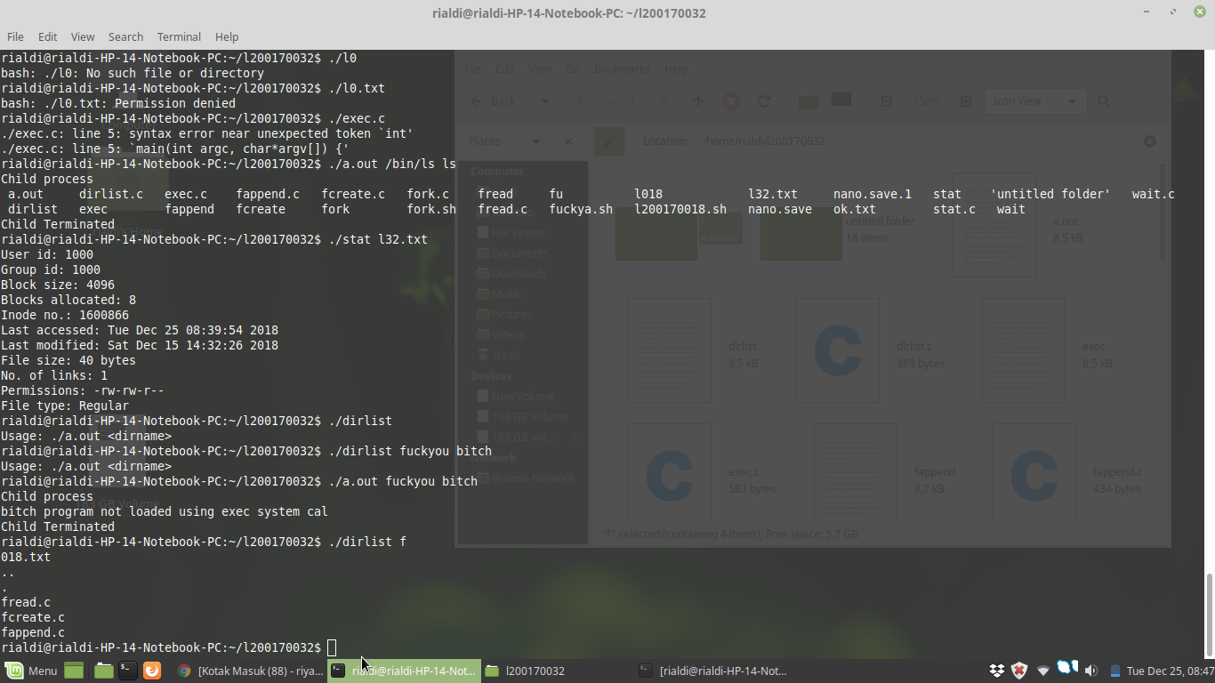

BAB 9

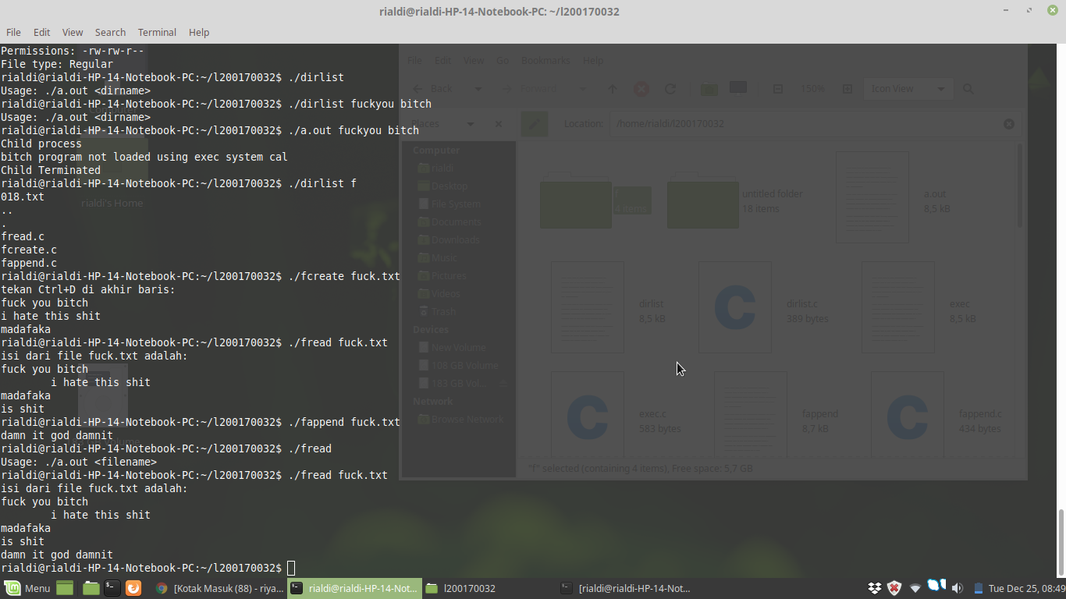

BAB 10

Simulasi command

